VENDIM

Nr. 634, datë 7.9.2016

PËR DISA NDRYSHIME DHE SHTESA NË VENDIMIN NR. 589, DATË 10.9.2014, TË KËSHILLIT TË MINISTRAVE, “PËR PËRCAKTIMIN E PROCEDURAVE TË EVIDENTIMIT FAKTIK NË TERREN TË NDËRTIMEVE PA LEJE/SHTESAVE NË NDËRTIME ME LEJE, TË ORGANEVE DHE DOKUMENTACIONIT PËR PROPOZIMIN DHE MIRATIMIN E ZONAVE INFORMALE”

Në mbështetje të nenit 100 të Kushtetutës dhe të neneve 10 e 45/1, pika 1, të ligjit nr. 9482, datë 3.4.2006, “Për legalizimin, urbanizimin dhe integrimin e ndërtimeve pa leje”, të ndryshuar, me propozimin e ministrit të Zhvillimit Urban, Këshilli i Ministrave

VENDOSI:

Në vendimin nr. 589, datë 10.9.2014, të Këshillit të Ministrave, bëhen këto ndryshime dhe shtesa:
1. Pika 1 ndryshohet, si më poshtë vijon:
“1. Për ushtrimin e të gjitha përgjegjësive të njësive të qeverisjes vendore dhe të këshillave të qarqeve, lidhur me evidentimin në terren të ndërtimeve pa leje, hartimin e dokumentacionit mbi bazën e gjendjes faktike dhe shqyrtimin e miratimin e procedurave të legalizimit, Agjencia e Legalizimit, Urbanizimit dhe Integrimit të Zonave/Ndërtimeve Informale (ALUIZNI) zbaton vetëm procedurat e përcaktuara në këtë vendim. Si rregull, evidentimi në terren dhe hartimi i dokumentacionit të gjendjes faktike të objekteve dhe shtesave pa leje, në vijim të quajtura “ndërtime informale”, kryhet nga drejtoritë e varësisë të ALUIZNI-t, sipas njësisë strukturore “bllok kadastral”.
Në procedurat e evidentimit dhe hartimit të dokumentacionit të gjendjes faktike të ndërtimeve informale përfshihen:
a) përditësimi i të dhënave të gjendjes ndërtimore;
b) plotësimi i procesverbalit të konstatimit, sipas modelit të miratuar me urdhër të drejtorit të përgjithshëm të ALUIZNI-t;
c) krijimi i hartës së përditësuar në formatin elektronik dhe hard copy dhe hartimi i dokumen-tacionit teknik (genplan, planimetri).”.
2. Pas pikës 1 shtohen pikat 1/1 dhe 1/2, me këtë përmbajtje:
“1/1. Kur nga evidentimi në terren, ALUIZNI nuk mund të përcaktojë funksionin e ndërtimit informal, sepse ai është i papërfunduar në vëllim, atëherë poseduesi i ndërtimit duhet të deklarojë destinacionin e përdorimit të tij, nëpërmjet një akti noterial. Në rast të kundërt, funksioni prezumohet se është “social-ekonomik”.
1/2. ALUIZNI nuk është përgjegjës, në asnjë rast, për ndryshimet e gjendjes ndërtimore apo të funksionit të ndërtimit informal, të realizuara pas evidentimit në terren (plotësimit të procesverbalit të konstatimit).”.
3. Në pikën 2, fjalët “… sipas pikave 1 dhe 2 …” zëvendësohen me “… sipas pikës 1…”.
4. Pas pikës 3 shtohet pika 3/1, me këtë përmbajtje:
“3/1. Kur nuk është plotësuar deklarata për përfshirje sipas pikës 2, të këtij vendimi, subjekti posedues i ndërtimit informal mund të paraqesë kërkesë pranë ALUIZNI-t. Në këtë rast, drejtoritë e ALUIZNI-t kryejnë paraprakisht verifikimet sipas pikës 3 të këtij vendimi, dhe nëse rezulton se ndërtimi është i përfshirë në fushën e zbatimit të ligjit nr. 9482, datë 3.4.2006, të ndryshuar, poseduesit i jepet mundësia për të plotësuar deklaratën për përfshirje.”.
5. Në pikën 6, fjala “instrumenteve” zëven-dësohet me “dokumenteve”.
6. Kudo në vendim, emërtimet “Ministri i Zhvillimit Urban dhe Turizmit” dhe “Ministria e Zhvillimit Urban dhe Turizmit” zëvendësohen përkatësisht me “Ministri i Zhvillimit Urban” dhe “Ministria e Zhvillimit Urban”.
Ky vendim hyn në fuqi pas botimit në Fletoren Zyrtare.
KRYEMINISTRI
Edi Rama

VENDIM

Nr. 636, datë 7.9.2016

PËR SHPALLJEN E QENDRËS HISTORIKE TË FSHATIT QEPARO DHE MIRATIMIN E RREGULLORES PËR ADMINISTRIMIN E SAJ E TË ZONËS SË MBROJTUR PËRRETH

Në mbështetje të nenit 100 të Kushtetutës dhe të pikave 3 e 4, të nenit 29, të ligjit nr. 9048, datë 7.4.2003, “Për trashëgiminë kulturore”, të ndryshuar, me propozimin e ministrit të Kulturës, Këshilli i Ministrave

VENDOSI:

1. Shpalljen e Qendrës Historike të fshatit Qeparo, sipas hartës dhe koordinatave gjeografike, bashkëlidhur këtij vendimi.
2. Miratimin e rregullores për administrimin e Qendrës Historike të fshatit Qeparo e të Zonës së Mbrojtur përreth, sipas tekstit bashkëlidhur këtij vendimi.
3. Ngarkohen Ministria e Kulturës dhe Ministria e Zhvillimit Urban për zbatimin e këtij vendimi.
Ky vendim hyn në fuqi pas botimit në Fletoren Zyrtare.

KRYEMINISTRI
Edi Rama

RREGULLORE

PËR ADMINISTRIMIN E QENDRËS HISTORIKE TË FSHATIT QEPARO DHE ZONËS SË MBROJTUR PËRRETH

Neni 1
Qëllimi dhe objektivat

1. Kjo rregullore përcakton detyrimet dhe mënyrat për mbrojtjen, konservimin e integruar dhe administrimin e vlerave historiko-kulturore të Qendrës Historike dhe Zonës së Mbrojtur të fshatit Qeparo (fshati i vjetër).
2. Objektivat kryesorë të kësaj rregulloreje janë:
a) administrimi i Qendrës Historike dhe Zonës së Mbrojtur të fshatit Qeparo (fshati i vjetër) sipas hartës së zonifikimit, që i bashkëngjitet kësaj rregulloreje si pjesë integrale e saj;
b) mbrojtja, konservimi dhe restaurimi i vlerave historiko-kulturore të Qendrës Historike të fshatit Qeparo (fshati i vjetër).
3. Kjo rregullore përcakton mënyrat e bashkëpunimit me njësitë e qeverisjes vendore të qytetit të Himarës për administrimin, mbrojtjen dhe restaurimin e vlerave të trashëgimisë kulturore të Qendrës Historike të fshatit Qeparo (fshati i vjetër).

Neni 2
Struktura e hapësirës urbane në mbrojtje

1. Hapësira urbane në mbrojtje e fshatit Qeparo (fshati i vjetër), për vlerat e saj historiko-kulturore dhe si pjesë e trashëgimisë kulturore i nënshtrohet ligjit nr. 9048, datë 7.4.2003 “Për trashëgiminë kulturore” të ndryshuar, si dhe akteve ligjore dhe nënligjore në fuqi.
2. Hapësira urbane me vlera historiko-kulturore në mbrojtje e fshatit Qeparo (fshati i vjetër), formulohet nga:
a) Qendra Historike;
b) Zona e Mbrojtur rreth saj.
3. Kufijtë e Qendrës Historike dhe Zonës së Mbrojtur paraqiten në hartën e zonifikimit të Qendrës Historike të fshatit Qeparo (fshati i vjetër) dhe Zonës së Mbrojtur e cila është pjesë e kësaj rregulloreje.
4. Plani i përgjithshëm vendor i Bashkisë Himarë duhet të marrë parasysh kufijtë dhe kriteret e mbrojtjes të Qendrës Historike të fshatit Qeparo dhe Zonës së Mbrojtur rreth saj.

Neni 3
Qendra Historike dhe kufijtë e saj

1. Qendra historike është pjesa më me vlera urbanistiko-arkitektonike e fshatit Qeparo (fshati i vjetër). Ajo ruan gjini të ndryshme ndërtimore, si: ndërtime shoqërore, kulti dhe banesa popullore. Këto ndërtime janë të lidhura me peizazhin urbanistiko/arkitektonik historik tradicional, i cili është pjesë e Qendrës Historike. Qendra Historike përbëhet edhe nga zonat e gjelbra të përfshira brenda saj.
2. Qendra Historike e fshatit Qeparo (fshati i vjetër) përfshin të gjitha ndërtimet ekzistuese dhe përbëhet nga një kompozim kompakt tradicional qe zhvillohet rreth kishës dhe sheshit qendror. Kisha e Shën Marisë, e ndërtuar mbi rrënojat e kishës së vjetër, në vitin 1796, siç tregohet në një mbishkrim në murin e saj, ruan një ikonostas të gdhendur në dru që daton në vitin 1851. Këmbanarja monumentale afër kishës (ndërtuar në 1867) është një vlerë e shtuar në siluetën e fshatit. Ansambli i ndërtuar paraqet tipologji interesante, veçanërisht në krijimin e hapësirave urbane, si dhe përfshin një numër të konsiderueshëm banesash me një tipologji të larmishme midis të cilave edhe një banesë monument kulture kategori I (Banesa e Minella Gjikës) dhe një rrjet rrugor të shtruar me kalldrëm, herë-herë të formuluar me shkallëzime në pjerrësitë e terrenit dhe vende-vende me kalime në formë tuneli nën banesat e fshatit. Ndërtimet në përgjithësi janë 2-katëshe dhe janë ndërtuar me mur guri. Arkitektura është tipike e fshatrave tradicionale në bregdetin jugor të Shqipërisë dhe pjesa dërrmuese e ndërtimeve janë mbi 100-vjeçare.
3. Kufijtë e Qendrës Historike paraqiten me koordinata gjeografike, si edhe në hartën e zonifikimit të Qendrës Historike të fshatit Qeparo (fshati i vjetër), e cila është pjesë e kësaj rregulloreje.

Neni 4
Ndërhyrjet e lejuara në Qendrën Historike

1. Ndërhyrjet restauruese dhe rigjallëruese në Qendrën Historike, si dhe në monumentet e të dyja kategorive do të kenë si qëllim ruajtjen e vlerave urbanistiko-arkitekturore të Qendrës Historike të fshatit Qeparo (fshati i vjetër), si dhe kthimin e fshatit Qeparo (fshati i vjetër) në një qendër të rëndësishme turistike të karakterit rural e familjar. Për të realizuar këtë qëllim për Qendrën Historike kryhen studime për mënyrën e ndërhyrjeve restauruese dhe rigjallëruese në ndërtimet që e përbëjnë, si dhe për rehabilitimin e zonave të veçanta të saj.
2. Me qëllim ruajtjen e vlerave urbanistiko-arkitekturore të Qendrës Historike të fshatit Qeparo, brenda kësaj zone lejohen vetëm këto ndërhyrje:
a) ndërhyrjet sistematike konservuese, restauruese dhe të mirëmbajtjes në Qendrën Historike, si dhe në monumentet e të dyja kategorive mbështeten në kriteret për konservimin dhe restaurimin, të saktësuara në aktet normative kombëtare dhe ndërkombëtare të fushës, të zbatueshme edhe në vendin tonë;
b) ndërhyrjet restauruese synojnë ruajtjen e hapësirave urbanistiko-arkitekturore, rrjetit rrugor tradicional në kompozim dhe teknikë, si dhe duke mbajtur të pandryshuar konfiguracionin e truallit të hapësirave pushuese dhe të bimësisë tradicionale;
c) studime për rehabilitimin e pjesëve të veçanta të saj, si dhe me qëndrimin karshi ndërtimeve, që me volumet dhe formulimin e tyre arkitekturor dëmtojnë vlerat dhe unitetin kompozicional të Qendrës Historike;
ç) studime të cilat përcaktojnë objektet, ku kryhen punime konservuese dhe restauruese, objektet ku kryhen ritrajtime për të rritur vlerat e tyre, objektet në gjendje rrënoje ose të papërshtatshme për funksionim dhe që cenojnë unitetin arkitekturor të ansamblit ose të zonës, ku lejohet të kryhen rikonstruksione, zonat ku lejohet të kryhen ndërhyrje integruese, si dhe parcelat e gjelbëruara;
d) ndërhyrjet rehabilituese, konservuese dhe restaurimet integruese, për të penguar degradimin e mëtejshëm të tyre dhe për t’i kthyer ato në ndërtime funksionale. Kur rrënojat ruhen dhe paraqesin vlera me rëndësi arkitektonike, kompozicionale dhe tipologji të veçanta, mund të kryhet rikonstruksioni në të njëjtin vëllim, mbi strukturën ekzistuese (mureve perimetrale) me objektiv primar ruajtjen sa të jetë e mundur të karakteristikave origjinale të dukshme, të jashtme dhe të brendshme, bazuar në dokumentacionin e qartë fotografik, grafik, mbështetur në tipologjinë, trajtimin arkitektonik dhe teknikën dhe materialet tradicionale të ndërtimit. Në rastet kur rrënojat janë nën 3 m ato duhet të konsolidohen dhe në raste të veçanta mund të ringrihen, duke zbatuar parimet e mësipërme.
Projektet për ndërhyrjet në këto lloj objektesh do të shqyrtohen dhe miratohen rast pas rasti në Këshillin Shkencor dhe Këshillin Kombëtar të Restaurimeve;
dh) Në rastet e fatkeqësive natyrore, të shembjeve ose të djegies së objekteve me vlera të trashëgimisë kulturore, rikonstruksioni mund të kryhet mbi strukturat ekzistuese, sipas formulimit kompozicional dhe arkitektonik të gjendjes para rrënimit, bazuar në dokumentacionin e qartë fotografik, grafik etj.;
e) Ritrajtimet dhe rikonstruksionet duhet të integrohen në tërësinë arkitekturore të ansamblit apo të zonës, duke respektuar kompozimet dhe trajtimet e pamjeve të jashtme të ndërtimeve të vëna në mbrojtje, përdorimin e materialeve dhe elementeve arkitektonike tradicionale dhe duke mos tejkaluar lartësinë maksimale të tyre.
3. Në Qendrën Historike ndalohen ndërtimet e reja me përjashtim të rikonstruksionit të rrjetit inxhinierik nëntokësor dhe rikonstruksioneve të përmendura në pikat më sipër.
4. Projektet për përshtatjet, rikonstruksionet, restaurimet, miratohen nga Këshilli Kombëtar i Restaurimeve dhe më pas, procedura për lejen e ndërtimit vazhdon sipas legjislacionit në fuqi për planifikimin dhe zhvillimin e territorit.

Neni 5
Zona e mbrojtur dhe kufijtë e saj

1. Zona e Mbrojtur rrethon pjesën e Qendrës Historike dhe shtrihet në pjesën më të madhe në verilindje dhe juglindje të saj, ndërsa në pjesën perëndimore ku terreni është me pjerrësi shumë të madhe, ajo krijon një brez mbrojtës për Qendrën Historike në kufirin e fshatit ekzistues. Ajo përbëhet nga:
a) nënzona I e mbrojtur;
b) nënzona II e mbrojtur (Zonë e Gjelbër) .
2. Nënzona I në pjesën më të madhe përbëhet nga një zonë e gjelbër, kryesisht ullishte.
3. Nënzona II përfshin një pjesë banesash të ndërtuara kohët e fundit, objektin monument kulture kategori I (Kullat e Ali Pashës) në veri të fshatit ekzistues, objekt me vlera arkitektonike dhe historike, si dhe një pjesë të rrjetit rrugor që lidh fshatin me rrugën nacionale, të cilat ruajnë dhe plotësojnë më mirë vlerat e peizazhit dhe të Qendrës Historike dhe krijon një kalim të butë prej saj drejt pjesëve të planifikuara për ndërtime të reja.
4. Kufijtë e Zonës së Mbrojtur, paraqiten në tabelën më poshtë me koordinata gjeografike, si edhe në hartën e zonifikimit të fshatit të Qendrës Historike të fshatit Qeparo dhe Zonës së Mbrojtur rreth saj, e cila është pjesë e kësaj rregulloreje.

Neni 6
Ndërhyrjet në Zonën e Mbrojtur

1. Ndërhyrjet që lejohen në Zonën e Mbrojtur janë si më poshtë:
a) ruhet rrjeti rrugor në kompozimin dhe formulimin e tij urbanistiko-arkitektonik;
b) kjo zonë si pjesë përbërëse e Qendrës Historike, ruhet në tërësinë e saj dhe ka elemente që u shërbejnë pamjeve panoramike të Qendrës Historike. Hapësirat ekzistuese të gjelbra ruhen si të tilla;
c) ruajtja dhe përfshirja e vlerave mjedisore duke mbajtur të pandryshuar konfiguracionin e truallit dhe llojshmërinë e drurëve dhe bimësisë tradi-cionale;
ç) nuk lejohen ndryshimet në rrjetin rrugor ekzistues përveç rikonstruksionit të tij. Ndërhyrjet e rikonstruksionit në rrjetin rrugor dhe sheshe ruajnë detyrimisht materialet dhe teknikat tradicionale;

d) ndërhyrje për rehabilitimin e sipërfaqeve të gjelbëruara ekzistuese nëpërmjet të cilave mund të realizohen parqe urbane dhe elemente të arredimit urban, si dhe ndërtimi i objekteve me karakter shërbimi dhe argëtimi për të rritur vlerat brenda saj;
dh) mbjellja e pemëve, punimet sistemuese, rregulluese dhe realizimet e rrugicave të brendshme me karakteristika të njëjta si të kalldrëmeve origjinale të Qendrës Historike, të cilat do të përdoren vetëm për këmbësorë;
e) në nënzona I e mbrojtur kryhen restaurime, përshtatje, rikonstruksione apo dhe ndërtime të reja për përmirësimin e kushteve të jetesës, të cilat duhet të jenë në harmoni me karakterin arkitek-tonik e urbanistik të ansamblit;
ë) lartësia maksimale ose numri e kateve për ndërtimet e reja duhet të jetë i njëjtë me mesataren e kateve të ndërtesave në Qendrën Historike, por sidoqoftë jo më shumë se 2 (dy) – 6.5 m deri në kornizën e çatisë;
f) drurët dhe gjelbërimi tradicional i rrugëve dhe i shesheve ruhen dhe pas degradimit ripërtërihen me të njëjtat lloje;
g) kompozimi arkitektonik i ndërtesave duhet t’i përshtatet karakterit arkitektonik e dekorativ të arkitekturës tradicionale, duke përdorur stilizime të elementeve morfologjike të saj, të kompozimeve vëllimore, ngjyrave etj.
2. Projektet për këto ndërtime, si dhe ato për rehabilitimin e sipërfaqeve të gjelbëruara hartohen nga Bashkia Himarë ose nga subjekte të licencuara për këtë kategori punimesh në bazë të një plani të përgjithshëm zhvillimor të hartuar më përpara në përputhje me këtë rregullore.
3. Projektet për përshtatjet, rikonstruksionet apo dhe ndërtimet e reja miratohen nga Këshilli Kombëtar i Restaurimeve dhe më pas, procedura për marrjen e lejes së ndërtimit vazhdon sipas legjislacionit ne fuqi për planifikimin dhe zhvillimin e territorit.
Neni 7
Ndarja e monumenteve sipas kategorive

1. Monumentet e Kulturës në fshatin Qeparo (fshat i vjetër), sipas vlerave të tyre historiko-kulturore ndahen në dy kategori:
a) monumente të kategorisë I;
b) monumente të kategorisë II.
2. Ato ndodhen në Qendrën Historike, në Zonën e Mbrojtur ose në pjesët e tjera të fshatit. Kjo ndarje sipas vlerave, pasqyrohet në shkallën e ruajtjes së tyre, si dhe në mënyrat dhe shkallën e ndërhyrjes konservuese dhe restauruese.

Neni 8
Monumentet e kategorisë së parë

1. Monumentet e kategorisë së parë janë shembujt me vlera të rëndësishme tipologjike dhe arkitekturore, që pasqyrojnë zhvillimin tipologjik dhe karakteristikat arkitektoniko-teknike të banesës tradicionale të Qeparoit.
Monumentet e kategorisë I, me shkallë të mirë autenticiteti, ruhen në përbërësit kompo-zicionalë, arkitekturorë, teknikë dhe të materialeve të ndërtimit. Oborri, muret rrethuese porta e jashtme dhe ndërtimet ndihmëse, janë pjesë organike e monumentit dhe si të tillë u nënshtrohen të njëjtit trajtim.
2. Në monumentet e kategorisë I kompozimi i vëllimeve, trajtimi arkitektonik i pamjeve të jashtme dhe të brendshme, si dhe zgjidhja planimetrike dhe funksionale, nuk mund të ndryshohet, me përjashtim të vendosjes së nyjës higjieno-sanitare, kur është e domosdoshme dhe nuk cenon vlerat për të cilat është vënë në mbrojtje. Në rastet kur një pjesë e monumentit ka pësuar dëmtime, transfor-mime ose mungon, mund të ndërmerren ndërhyrje plotësuese sipas gjendjes fillestare.

Neni 9
Monumentet e kategorisë II

1. Monumentet e kategorisë II janë ndërtime me vlera historiko-kulturore, kryesisht si formuese të ansambleve urbanistiko-arkitekturore, marrin pjesë në formulimin kompozicional të fshatit, por dhe ruajnë vlera arkitekturore në vetvete.
2. Monumentet e kategorisë II ruhen në volumet e tyre fillestare dhe trajtimin e tyre arkitekturor të pamjes së jashtme dhe të brendshme në raste të veçanta, kur brenda këtyre monumenteve, sidomos në objektet e banimit, ruhen ambiente karakteristike, si gdhendje në dru, punime në allçi, dekorime pikturale ose mobilie arkitektonike me vlerë, këto ruhen dhe u nënshtrohen restaurimit, duke përfshirë materialet dhe teknikat tradicionale. Në brendësi të monu-menteve të kategorisë së dytë mund të lejohen ndryshime të strukturës kompozicionale dhe përdorimin e teknikave bashkëkohore për të përmirësuar kushtet dhe komoditetin e jetesës, pa cenuar formulimin e pamjes së jashtme dhe vlerat arkitektonike.

Neni 10
Studimi, projektimi dhe zbatimi i punimeve në qendrën historike dhe monumente të veçanta

1. Projektet e restaurimit dhe restaurimi i monumenteve të kulturës bëhen nga institucione shtetërore të specializuara dhe nga subjekte të licencuara për këtë qëllim.
Projektet shqyrtohen në Këshillin Shkencor të Institutit të Monumenteve të Kulturës dhe miratohen në Këshillin Kombëtar të Restaurimit.
2. Zbatimi i punimeve të mësipërme kryhet nga Drejtoria Rajonale Kulturës Kombëtare, Vlorë ose nga subjekteve të licencuara për restaurim, nën mbikëqyrjen e supervizorit dhe kolaudatorit, caktuar nga Instititi i Monumenteve të Kulturës. Për monumentet e kulturës pronë private, pjesa e shpenzimeve që i takon pronarit dhe mënyra e shlyerjes së tyre, bëhet në përputhje me legjislacionin në fuqi.
3. Studimet dhe projektet e rikonstruksioneve të përmendura në pikat “c”, ‘ç”, “d” dhe “dh” të pikës 2, të nenit 4, hartohen nga Instituti i Monumenteve të Kulturës Drejtoria Rajonale të Kulturës Kombëtare Vlorë ose nga persona të licencuar në fushën e restaurimeve për këtë kategori projektesh. Projektet shqyrtohen në Këshillin Shkencor të IMK-së dhe miratohen në Këshillin Kombëtar të Restaurimit. Procedura për marrjen e lejes së ndërtimit vazhdon sipas legjislacionit në fuqi për planifikimin dhe zhvillimin e territorit.
4. Studimet dhe projektet për ndërhyrje në rrjetin rrugor, infrastrukturën nëntokësore dhe rrjetin inxhinierik hartohen nga Instituti i Monumenteve të Kulturës, Drejtoria Rajonale të Kulturës Kombëtare Vlorë, në bashkëpunim me Bashkinë e Himarës ose nga persona të licencuar në fushën restaurimeve dhe në kategoritë përkatëse të punimeve. Projektet shqyrtohen në Këshillin Shkencor të Institutit i Monumenteve të Kulturës dhe miratohen në Këshillin Kombëtar të Restaurimit. Procedura për marrjen e lejes së ndërtimit vazhdon sipas legjislacionit në fuqi për planifikimin dhe zhvillimin e territorit.

Neni 11
Studimi, projektimi dhe zbatimi i punimeve në zonën e mbrojtur

1. Studimet për rehabilitimin e imazhit të Zonës së mbrojtur hartohen nga Instituti i Monumenteve të Kulturës, Drejtoria Rajonale të Kulturës Kombëtare Vlorë në bashkëpunim me Bashkinë Himarë, ose subjekte të licencuara në fushën e restaurimeve sipas rregullores së miratuar. Projektet shqyrtohen në Këshillin Shkencor të Institutit të Monumenteve të Kulturës dhe miratohen në Këshillin Kombëtar të Restaurimit. Procedura për marrjen e lejes së ndërtimit vazhdon sipas legjislacionit në fuqi për planifikimin dhe zhvillimin e territorit.
2. Projektet e rikonstruksionit të ndërtesave në këtë zonë hartohen nga projektues ose subjekte projektuese të licencuara në projektim për kategorinë e mësipërme për fushën e ndërtimit. Projektet shqyrtohen në Këshillin Shkencor të Institutit të Monumenteve të Kulturës dhe miratohen në Këshillin Kombëtar të Restaurimit. Procedura për marrjen e lejes së ndërtimit vazhdon sipas legjislacionit në fuqi për planifikimin dhe zhvillimin e territorit.
3. Zbatimi i punimeve të rikonstruksionit kryhet nga subjekte ndërtimore që janë të licencuar për këtë kategori.
4. Projektet për ndërtimet e reja në këtë zonë, hartohen nga projektues ose subjekte projektuese të licencuar në projektim për fushën e ndërtimit. Projektet shqyrtohen në Këshillin Shkencor të Institutit të Monumenteve të Kulturës dhe miratohen në Këshillin Kombëtar të Restaurimit. Procedura për marrjen e lejes së ndërtimi vazhdon sipas legjislacionit në fuqi për planifikimin dhe zhvillimin e territorit.
5. Projektet e rikonstruksionit të rrugëve, shesheve dhe infrastrukturës së tyre të përmendura në nenin 6 hartohen nga projektues ose subjekte projektuese të licencuar në projektim për kategorinë përkatëse në fushën e ndërtimit. Projektet shqyrtohen në Këshillin Shkencor të Institutin e Monumenteve të Kulturës dhe miratohen në Këshillin Kombëtar të Restaurimit. Procedura e miratimit vazhdon sipas legjislacionit në fuqi për planifikimin dhe zhvillimin e territorit.

Neni 12
Shfrytëzimi i monumenteve

1. Monumentet e kulturës, janë pjesë e jetës bashkëkohore. Ato shfrytëzohen, sipas rastit, për funksionet për të cilat janë ndërtuar, apo dhe për funksione të tjera, me kusht që këto funksione të mos cenojnë vlerat, për të cilat monumenti është vënë në mbrojtje.
2. Shfrytëzimi i monumenteve të kulturës, për funksione të ndryshme prej atyre për të cilat janë ngritur, bëhet vetëm pasi të jetë marrë miratimi i Këshillit Kombëtar të Restaurimeve. Mënyrat e përdorimit përcaktohen në ligjin nr. 9048, datë 7.4.2003, “Për trashëgiminë kulturore”, të ndryshuar.
Neni 13
Mbrojtja e monumenteve

1. Organet e qeverisjes vendore, në bashkë-punim me institucionet shtetërore të specializuara, sigurojnë ruajtjen dhe mbrojtjen e monumenteve të ngritur në hapësirat e juridiksionit të tyre.
2. Plani i përgjithshëm vendor i Himarës merr parasysh vlerat e qendrës Historike të fshatit Qeparo dhe zonës së mbrojtur rreth saj.

Neni 14
Komiteti Mbikëqyrës i Qendrës Historike

1. Për të ndihmuar dhe mbikëqyrur veprim-tarinë dhe vlerësimin e Qendrës Historike, Zonës së mbrojtur, si dhe monumenteve të kulturës në fshatin Qeparo (fshat i vjetër), pranë Bashkisë së qytetit Himarë ngrihet Komiteti Mbikëqyrës i Qendrës Historike.
2. Ky komitet është një strukturë këshillimore dhe jo vendimmarrëse, i cili përbëhet nga 7 anëtarë. Kryetari i këtij komiteti caktohet nga kryetari i njësisë së qeverisjes vendore të Bashkisë dhe ka në përbërjen e tij përfaqësues të Institucioneve shtetërore të specializuara në fushën e trashëgimisë kulturore, të shoqatës së arkitektëve, të përfaqë-suesve të banorëve të Qendrës Historike dhe organizmave joshtetërore, që ushtrojnë veprimtari për mbrojtjen e vlerave historiko-kulturore të fshatit Qeparo (fshat i vjetër).
3. Mënyra e organizimit dhe funksionimit të këtij komiteti përcaktohet në rregulloren e funksionimit të brendshëm që miratohet me 50%+1 të votave të të gjithë anëtarëve.

Neni 15
Zgjidhja e mosmarrëveshjeve

Për të gjitha çështjet që nuk trajtohen dhe për pasojë nuk zgjidhen në këtë rregullore, sipas kompetencave, ato zgjidhen nga Instituti të Monumenteve të Kulturës dhe Ministrisë përgje-gjëse për trashëgiminë kulturore.

Neni 16
Kundërvajtjet administrative

Shkelja e kësaj rregulloreje ngarkon me përgjegjësi sipas dispozitave të ligjit nr. 9048, datë 7.4.2003, “Për trashëgiminë kulturore”, i ndryshuar, dhe Kodit Penal të Republikës së Shqipërisë.

Neni 17
Dispozita të fundit

1. Shtesat dhe ndryshimet në këtë rregullore bëhen me propozim të ministrit përgjegjës për trashëgiminë kulturore dhe miratohen nga Këshilli i Ministrave.
Kësaj rregulloreje i bashkëngjitet zonifikimi i Qendrës Historike dhe Zonës së mbrojtur të fshatit Qeparo (fshat i vjetër).
2. Kjo rregullore shoqërohet me hartën përkatëse të zonifikimit të Qendrës Historike të fshatit Qeparo dhe Zonës së Mbrojtur rreth saj.
3. Brenda 6 muajve nga data e hyrjes në fuqi e kësaj rregulloreje, Instituti i Monumenteve të Kulturës në bashkëpunim me Drejtorinë Rajonale të Kulturës Kombëtare Vlorë i paraqet për shqyrtim dhe miratim ministrit përgjegjës për trashëgiminë listën e monumenteve të kulturës të kategorive I dhe II.

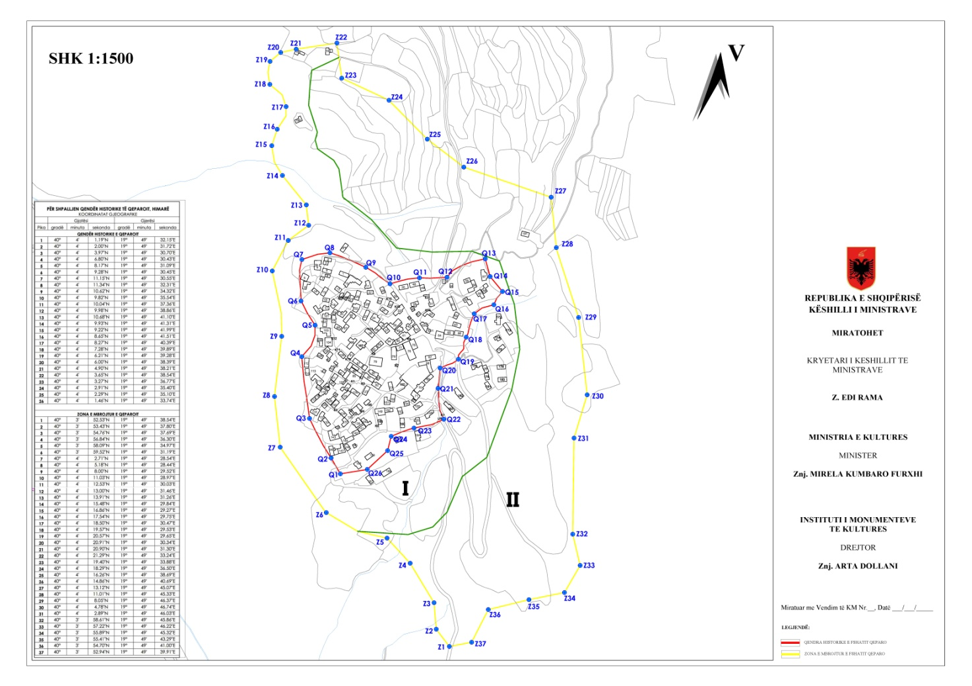

VENDIM

Nr. 639, datë 7.9.2016

PËR PËRCAKTIMIN E RREGULLAVE, TË PROCEDURAVE E TË LLOJEVE TË TESTEVE EKZAMINUESE MJEKËSORE, QË DO TË KRYHEN NË VARËSI TË PUNËS SË PUNËMARRËSIT, SI DHE TË MËNYRËS SË FUNKSIONIMIT TË SHËRBIMIT MJEKËSOR NË PUNË

Në mbështetje të nenit 100 të Kushtetutës dhe të neneve 11, pika 2, e 23, pika 3, të ligjit nr. 10237, datë 18.2.2010, “Për sigurinë dhe shëndetin në punë”, me propozimin e ministrit të Shëndetësisë, Këshilli i Ministrave

VENDOSI:

1. Për të siguruar kontrollin shëndetësor në punë të punëmarrësve, punëdhënësi:
a) punëson punëmarrësit e tij bazuar në raportin e lëshuar nga komisioni mjekoligjor pranë çdo qendre shëndetësore, i cili dorëzohet vetëm në momentin e fillimit të punës;
b) kërkon kontroll paraprak shëndetësor në momentin e punësimit dhe/ose gjatë tremujorit të parë të punës nga mjeku i punës, për të siguruar që shëndeti i punëmarrësve nuk vihet në rrezik nga ekspozimi ndaj risqeve profesionale;
c) kërkon ekzaminime të rregullta dhe periodike mjekësore për punëmarrësit, të përshtatshme sipas ekspozimit ndaj faktorëve specifikë të riskut në vendin e punës.
2. Për qëllim të këtij vendimi, termat e mëposh-tëm kanë këto kuptime:
a) “Kontroll i shëndetit në punë të punë-marrësve (mbikëqyrja shëndetësore)”, çdo masë parandaluese dhe monitoruese e shëndetit të punëmarrësve, sipas shkallës së ekspozimit ndaj faktorëve specifikë të riskut në punë dhe të mjedisit të punës.
b) “Ekzaminim mjekësor profesional”, tërësia e analizave specifike dhe testeve mjekësore, që i rekomandohen apo të cilave u nënshtrohen punëmarrësit, sipas shkallës së ekspozimit ndaj faktorëve të riskut në punë dhe që mund të çojnë në çrregullime të shëndetit apo sëmundje profesionale të punëmarrësit.
c) “Vizitë mjekësore profesionale”, çdo proces kontrolli mjekësor specifik, sipas shkallës së ekspozimit të punëmarrësve ndaj agjentëve dëmtues të shëndetit në punë dhe mjedisit të punës, nëpërmjet të cilit vihet në dukje nëse ka apo jo çrregullime të shëndetit në punë apo sëmundje profesionale.
ç) “Raport i kontrollit shëndetësor në punë”, dokumenti që tregon nëse një punëmarrës është i aftë apo jo fizikisht dhe mendërisht për të kryer çdo punë të veçantë, në bazë të ekzaminimit të shëndetit në punë.
d) “Raport për sëmundje profesionale të dyshuar”, dokumenti me të cilin mjeku i punës referon për ekzaminime specifike apo vizitë mjekësore të specializuar çdo punëdhënës që dyshohet për sëmundje profesionale.
dh) “Fletë deklarimi i sëmundjes profesionale”, dokumenti me të cilin mjeku i sëmundjeve profesionale, në kabinetin e sëmundjeve profe-sionale, deklaron sëmundjen profesionale, pas kryerjes së ekzaminimit mjekësor profesional.
e) “Faktorë specifikë të rrezikut”, agjentët fizikë, kimikë, biologjikë apo agjentët e tjerë të punës apo mjedisit të punës, të cilët mund të shkaktojnë dëmtim të shëndetit të punëmarrësve apo perso-nave të tjerë, sikurse paraqitet në shtojcën II të këtij vendimi.
ë) “Mjeku i punës/sëmundjeve profesionale”, çdo mjek që gëzon të drejtën e ushtrimit të profesionit në Republikën e Shqipërisë, i cili ka një formim afatshkurtër ose afatgjatë në fushën e mjekësisë së punës/sëmundjeve profesionale, të ofruar nga institucionet publike ose private të licencuara në Republikën e Shqipërisë ose në institucione jashtë vendit të njohura nga strukturat përkatëse në Republikën e Shqipërisë.
f) “Kabinetet e sëmundjeve profesionale”, struktura të kujdesit shëndetësor, që ofrojnë shërbim të specializuar diagnostik dhe terapeutik të personave, që rezultojnë me sëmundje profe-sionale.
3. Raporti mjekoligjor për vërtetimin e aftësisë në punë të punëmarrësit dorëzohet në momentin e punësimit dhe ka një vlefshmëri 3-mujore nga data e lëshimit të tij.
4. Gjatë ekzaminimit mjekësor profesional vlerësohet aftësia fizike dhe mendore për punë e punëmarrësit me qëllim:
a) vërtetimin se punëmarrësi është në kushtet e duhura fizike dhe mendore për të kryer detyrat në punë;

b) sigurimin se shëndeti i punëmarrësve nuk është dëmtuar nga risqe specifike profesionale të punës dhe mjedisit të punës.
5. Vizita mjekësore profesionale kryhet nga mjekët e punës ose mjekët e kabineteve të sëmundjeve profesionale, si dhe mjekë të tjerë specialistë. Vizita mjekësore profesionale përfshin:
a) kontrollin mjekësor bazë që kryhet nga mjeku i punës;
b) kontrollin specifik mjekësor që kryhet nga mjekët e sëmundjeve profesionale ose mjekët specialistë të tjerë;
c) ekzaminimet individuale, të përcaktuara nga mjeku i punës/mjeku i sëmundjeve profesionale apo specialistët e tjerë.
6. Punëmarrësit dërgohen për vizitë mjekësore profesionale paraprake apo periodike, duke depozituar informacionin e përcaktuar në pjesën e parë “Referim për ekzaminim mjekësor” të shtojcës I të këtij vendimi.
7. “Raporti i kontrollit shëndetësor në punë” është sipas formatit të përcaktuar në shtojcën I, të këtij vendimi, dhe përbëhet nga pjesët, si më poshtë vijon:
a) Pjesa e parë “Referim për ekzaminim mjekësor” plotësohet nga punëdhënësi ose personi i autorizuar prej tij. Në këtë pjesë paraqitet informacioni i nevojshëm mbi punëmarrësin që dërgohet për vizitë mjekësore profesionale, para-prake apo periodike.
b) Pjesa e dytë “Deklaratë për pajtimin e gjendjes shëndetësore të personit me punën që kryhet”, e cila plotësohet nga mjeku i punës në përfundim të vizitës mjekësore profesionale, ku tregohet shkalla e pajtimit të gjendjes shëndetësore të punëmarrësit me punën që do të kryhet, si dhe shënime dhe rekomandime të posaçme për punëdhënësin.
c) Pjesa e tretë “Masat e kryera nga punëdhënësi në përputhje me masat e dhëna në deklaratën për ekzaminim mjekësor të detyrueshëm” plotësohet nga punëdhënësi ose personi i autorizuar prej tij. Në këtë pjesë dokumentohen masat e marra në përputhje me shënimet dhe rekomandimet e posaçme që mund të jenë lënë nga mjeku i punës.
8. Punëmarrësit dërgohen për vizitë mjekësore paraprake në momentin e fillimit të punës ose jo më vonë se tremujori i parë i punësimit, për të gjitha ndërmarrjet dhe institucionet. Për secilin punëmarrës, punëdhënësi ose përfaqësuesi i tij plotëson pjesën e parë të raportit të shëndetit në punë, në përputhje me faktorët specifikë të riskut të mjedisit të punës, të dëmshëm për shëndetin, të specifikuar në një vlerësim të riskut të mjedisit të punës dhe informacione të tjera të kërkuara.
9. Mjekët e punës apo specialistët e tjerë, gjatë kryerjes së vizitës mjekësore profesionale, ndjekin udhëzimet dhe përcaktimet e shtojcës II, që i bashkëlidhet këtij vendimi. Në këtë shtojcë përcaktohen lloji i ekzaminimit mjekësor profesional që do të kryhet, koha e ekzaminimit dhe mjeku i punës/sëmundjeve profesionale/-specialist tjetër që përfshihet gjatë kryerjes së vizitës mjekësore për çdonjërin nga faktorët dëmtues të riskut të ekspozimit të listuar.
10. Vizita mjekësore profesionale periodike në punë kryhet për punëmarrësit me risk të ekspozimit ndaj risqeve specifike për mjedisin e punës, si: agjentëve fizikë, kimikë, biologjikë, mutagjenë/-kancerogjenë etj., të përcaktuar në shtojcën II të këtij vendimi:
a) të paktën çdo 1 (një) vit për ndërmarrjet e grupeve A dhe B;
b) të paktën çdo 2 (dy) vjet për ndërmarrjet e grupeve C dhe D;
c) më shpesh, sipas përcaktimeve të legjislacionit në fuqi për grupet e ndjeshme ndaj rrezikut në përputhje me përcaktimet e shtojcës II bashkë-lidhur këtij vendimi.
11. Analizat dhe testet mjekësore, që lidhen me ekzaminimin mjekësor profesional në punë, ofrohen në institucionet shëndetësore, publike apo private, të licencuara sipas legjislacionit në fuqi për licencimin në Republikën e Shqipërisë.
12. Ekzaminime mjekësore profesionale shtesë kryhen të paktën 1 (një) herë në vit, nëse:
a) ndryshojnë faktorët specifikë të riskut të mjedisit të punës, të dëmshëm për shëndetin e punëmarrësit;
b) mjeku i punës referon edhe punëmarrës të tjerë, të cilët punojnë në kushte të ngjashme pune me punëmarrësin, për të cilin mjeku i punës ka vënë re të dhëna klinike/laboratorike të një sëmundjeje profesionale të zhvilluar si rezultat i ekspozimit ndaj faktorëve dëmtues të pranishëm në mjedisin e punës apo kushteve të punës;
c) mjeku i punës ka dhënë një afat për ekzaminimet mjekësore shtesë në formën e shënimeve të veçanta apo të rekomandimeve në pjesën e dytë “Deklaratë për pajtimin e gjendjes shëndetësore të personit me punën që do të kryhet”, të shtojcës I;
ç) me kërkesë të një punëmarrësi ose të përfaqësuesve të punëmarrësve në Këshillin e Sigurisë dhe Shëndetit në Punë, arsyetohet se faktorë specifikë risku të mjedisit të punës, të dëmshëm ndaj shëndetit, po ndikojnë negativisht në shëndetin e punëmarrësit;
d) me kërkesë të punëdhënësit në çdo periudhë tjetër kohore, të ndryshme nga koha e përcaktuar për kontrollin mjekësor periodik të shëndetit në punë, për të siguruar që gjendja shëndetësore e një punëmarrësi është në përputhje me punën që do të kryejë, duke përfshirë rastin e paaftësisë për të punuar.
13. Në rastet kur mjeku i punës referon që një punëmarrës duhet të kryejë ekzaminime mjekësore profesionale shtesë, punëdhënësi lëshon një raport të ri të kontrollit shëndetësor në punë, të cilit i bashkëlidh një kopje të “Raportit të kontrollit shëndetësor në punë”, të përgatitur më parë.
14. Kur një punëmarrës ka kryer një vizitë mjekësore profesionale përpara fillimit të marrëdhënieve të punës, ekzaminimi mjekësor periodik i radhës i përshtatshëm për këtë pozicion pune do të kryhet në periudhën kohore të specifikuar më parë, nëse dorëzohet një kopje e raportit të kontrollit shëndetësor, të kryer në vendin e mëparshëm të punës ose në rastet kur:
a) punëmarrësi transferohet në një vend pune tjetër;
b) punëmarrësi fillon të punojë për një punëdhënës tjetër, në një vend pune me kushte pune dhe faktorë risku të ngjashëm.
15. Punëdhënësi, tek i cili punëmarrësi është në një punë të dytë, do të pranojë një kopje të raportit të kontrollit shëndetësor të vizitës mjekësore profesionale të kryer në punësimin parësor, të miratuar nga punëdhënësi si një vërtetim i përshtatjes së punëmarrësit me punën që do të kryhet, nëse faktorët e riskut specifik të mjedisit të punës dhe kushtet e punës janë të njëjtat si në punësimin parësor të punëmarrësit.
16. Gjatë çdo vizite mjekësore profesionale, mjeku i punës kërkon, nëse e gjykon të nevojshme, informacion shtesë nga mjeku i familjes së punëmarrësit, që i nënshtrohet ekzaminimit mjekësor profesional, me qëllim plotësimin e informacionit në “Raportin e kontrollit shëndetësor në punë”.
17. Nëse rezultatet e marra nga ekzaminimi mjekësor profesional nuk janë të mjaftueshme për të përcaktuar përshtatjen e gjendjes shëndetësore të punëmarrësit me punën që do të kryhet, mjeku i punës e dërgon punëmarrësin te mjekët e tjerë specialistë, për kryerjen e vizitës mjekësore profesionale, në përputhje me përcaktimet e shtojcës II dhe të shkronjës “c”, të pikës 12, të këtij vendimi.
18. Mjeku i punës/sëmundjeve profesionale ose specialistët e tjerë kryejnë një kontroll të shëndetit në punë të punëmarrësve, bazuar në anamnezën profesionale të punëmarrësit, si dhe, nëse është e nevojshme, kërkojnë kontrolle të mëtejshme specifike, si: analiza laboratorike, prova funksionale, ekzaminime imazherike etj.
19. Nëse rezultatet e marra nga ekzaminimet mjekësore profesionale të kryera nga mjekët specialistë vërtetojnë se nevojiten ekzaminime laboratorike apo prova funksionale shtesë, të cilat nuk përmenden në shtojcën II të këtij vendimi, me qëllim përshtatjen e gjendjes shëndetësore të punëmarrësit me punën që do të kryhet, mjeku i punës e dërgon punëmarrësin për kryerjen e vlerësimit apo kontrollit mjekësor shtesë.
20. Nëse gjatë ekzaminimit mjekësor profe-sional në punë diagnostikohet një sëmundje që nuk lidhet me punën dhe që nuk është diagnostikuar apo trajtuar më parë, mjeku i punës e referon punëmarrësin për ndjekje të mëtejshme nga mjeku i familjes. Diagnoza e re dhe rezultatet e ekzami-nimeve të kryera dokumentohen dhe ruhen nga mjeku i punës.
21. Pas marrjes së rezultateve të ekzaminimeve dhe vlerësimit të gjendjes shëndetësore të punëmarrësit, mjeku i punës plotëson pjesën e dytë “Deklaratë për përshtatjen e gjendjes shëndetësore të punëmarrësit me punën që do të kryhet” të shtojcës I.
22. Në “Raportin e kontrollit shëndetësor në punë” vërtetohet që gjendja shëndetësore e punëmarrësit përshtatet me punën që do të kryhet, nëse punëmarrësi, që i nënshtrohet kontrollit shëndetësor në punë:
a) rezulton i shëndetshëm;
b) rezulton me probleme shëndetësore, por ekspozimi me faktorët specifikë të riskut të mjedisit të punës nuk ndikojnë në përkeqësimin e gjendjes aktuale shëndetësore të tij;
c) rezulton me probleme shëndetësore, që i janë shkaktuar nga faktorët e riskut të mjedisit të punës, por vlerësohen të lehta, që kanë ndikim të vogël në cilësinë e jetës ose që nuk ndikojnë në zhvillimin e komplikacioneve apo janë thjesht të paranda-lueshme dhe nuk ndikojnë në vazhdimësinë e punës.
Në këtë rast, mjeku i punës rekomandon në kartelën e shëndetit në punë përdorimin e detyrueshëm të mjeteve kolektive e individuale të mbrojtjes, si dhe masa të posaçme për mbrojtjen e shëndetit të punëmarrësit në vendin e punës. Punëdhënësi siguron ndjekjen e rekomandimeve të dhëna për mbrojtjen e shëndetit të punëmarrësit në mjedisin e punës.
23. Në “Raportin e kontrollit shëndetësor në punë” vërtetohet se gjendja shëndetësore e punëmarrësit, që i nënshtrohet kontrollit shënde-tësor në punë, nuk përshtatet me punën që do të kryhet, nëse:
a) punëmarrësi rezulton me probleme shënde-tësore:
i) që i janë shkaktuar nga faktorët e riskut të mjedisit të punës, të cilët kanë përkeqësuar gjendjen shëndetësore ose kanë shkaktuar një sëmundje profesionale;
ii) të cilat mund të përkeqësohen nga faktorë risku të veçantë të mjedisit të punës dhe që ndikojnë në ecurinë e sëmundjes aktuale që nuk ka lidhje me punën;
b) punëmarrësi është nën trajtim mjekësor për një periudhë të caktuar kohe, kur:
i) një faktor risku i mjedisit të punës ka shkaktuar çrregullime të kthyeshme shëndetësore te punëmarrësi për të cilin mjekimi me barna dhe riaftësimi për punë është i mundshëm; ose
ii) çrregullime të caktuara shëndetësore, që mund të përbëjnë risk për aksidente për punë-marrësin, janë të kurueshme dhe të kthyeshme.
24. Nëse, sipas përcaktimeve të shkronjës “a”, të pikës 23, të këtij vendimi, në “Raportin e kontrollit shëndetësor në punë” deklarohet se gjendja shëndetësore e një punëmarrësi nuk përshtatet me punën që do të kryhet, mjeku i punës vepron, si më poshtë vijon:
a) Përshkruan trajtimin mjekësor, jep rekoman-dime për riaftësimin dhe ndjekjen në vazhdimësi, sipas përcaktimeve të legjislacionit në fuqi për aksidentet në punë dhe mjekësisë së punës, duke zbatuar sistemin e referimit të kujdesit shëndetësor në punë;
b) Nëse është e nevojshme, dërgon punëma-rrësin për kontroll te mjeku i familjes/ mjeku tjetër specialist për trajtim jashtë institucionit, sipas sistemit të referimit të kujdesit shëndetësor;
c) Rekomandon masat e nevojshme për mbrojtjen në punë;
ç) Rekomandon kohën e duhur për kryerjen e ekzaminimeve mjekësore shtesë pas përfundimit të një trajtimi, me qëllim vlerësimin nëse problemet shëndetësore, të shkaktuara nga faktorët e dëmshëm të mjedisit të punës apo problemet shëndetësore, të cilat kanë shkaktuar një aksident ose sëmundje profesionale, janë eliminuar dhe gjendja shëndetësore e punëmarrësit përshtatet me punën që do të kryhet.
25. “Raporti i kontrollit shëndetësor në punë”, pjesa e dytë e shtojcës I, që pasqyron përshtatjen e gjendjes shëndetësore të punëmarrësit me punën që do të kryhet, përgatitet në dy kopje: kopja e parë i dorëzohet punëdhënësit dhe kopja e dytë mbahet nga mjeku i punës.
26. Pas marrjes së “Raportit të kontrollit shëndetësor në punë”, pjesa e dytë e shtojcës I, punëdhënësi apo personi i autorizuar prej tij:
a) plotëson pjesën e tretë të këtij raporti, të pasqyruar në shtojcën I të këtij vendimi (dhe/ose);
b) merr masa për përmirësimet në mjedisin e punës dhe i dokumenton ato.
27. Punëdhënësi ose përfaqësuesit e tij informon/informojnë punëmarrësit dhe/ose përfaqësuesit e tyre lidhur me:
a) përmirësimin e kushteve të punës, mjedisit të punës, masave organizative dhe të mbrojtjes kolektive apo personale në punë;
b) trajtimin mjekësor, rekomandimet për riaftësimin dhe ndjekjen në vazhdimësi të punëmarrësit, sipas përshkrimeve të pjesës së tretë të shtojcës I.
28. Punëmarrësit, që janë të ekspozuar ose kanë qenë të ekspozuar ndaj faktorëve të riskut në vendin e punës dhe dyshohen për një sëmundje profesionale, mund të kërkojnë një kontroll të specializuar të shëndetit në punë nga mjeku i punës/mjeku i sëmundjeve profesionale ose nga mjekë specialistë të tjerë, sipas përcaktimeve të legjislacionit në fuqi për këtë çështje.
29. Nëse pas vizitës mjekësore profesionale në punë dyshohet sëmundja profesionale, mjeku i punës plotëson “Raportin për sëmundje profesionale të dyshuar”, sipas shtojcës III të këtij vendimi, dhe së bashku me të dhënat mbështetëse (rezultatet e vizitës mjekësore profesionale, analizave dhe testeve mjekësore, si dhe anamnezës profesionale të pacientit) e referon punëmarrësin në Kabinetin Rajonal të Sëmundjeve Profesionale ose në Kabinetin e Sëmundjeve Profesionale të Qendrës Spitalore Universitare “Nënë Tereza”, në Tiranë, për vlerësim të mëtejshëm.
30. Struktura, kapacitetet njerëzore, funksionimi dhe organizimi në tërësi i kabineteve të sëmundjeve profesionale, në nivel rajonal dhe në Qendrën Spitalore Universitare “Nënë Tereza”, përcaktohen sipas legjislacionit në fuqi për kujdesin shëndetësor.
31. Në rast të konfirmimit të sëmundjes profesionale, mjekët e Kabinetit Rajonal të Sëmundjeve Profesionale, ose në Kabinetin e Sëmundjeve Profesionale të Qendrës Spitalore Universitare “Nënë Tereza” në Tiranë, deklarojnë sëmundjen profesionale, duke plotësuar shtojcën IV që i bashkëlidhet këtij vendimi.
32. Kabinetet e sëmundjeve profesionale dërgojnë kopje të deklarimit të sëmundjes profe-sionale tek:
a) Inspektorati Shtetëror i Punës;
b) Inspektorati Shtetëror Shëndetësor;
c) punëdhënësi;
ç) punëmarrësi;
d) Instituti i Sigurimeve Shoqërore;
dh) Instituti i Shëndetit Publik;
e) struktura shëndetësore e Forcave të Armatosura.
33. Instituti i Shëndetit Publik mbledh, përpu-non dhe analizon treguesit e mjekësisë së punës dhe sëmundjeve profesionale, duke paraqitur pranë Ministrisë së Shëndetësisë raporte gjashtëmujore, minimalisht për treguesit e mëposhtëm:
a) Sëmundjet profesionale të saporegjistruara, në përputhje me klasifikimin ICD-10;
b) Analizën e korrelacionit të sëmundjeve profesionale të saporegjistruara me ekspozimin ndaj faktorëve specifikë të riskut, profesionin, llojin e aktivitetit ekonomik, moshën, gjininë dhe historikun e punës;
c) Të dhëna për incidencën e sëmundjeve profesionale për 100 000 punëmarrës.
34. Të gjitha dokumentet, që plotësohen gjatë kontrollit shëndetësor në punë, si “Raporti i kontrollit shëndetësor në punë”, “Deklaratë e sëmundjes profesionale” ose shtojcat bashkëlidhur këtij vendimi, ruhen sipas legjislacionit në fuqi për ruajtjen e të dhënave personale, si dhe sipas përcaktimeve të legjislacionit në fuqi për sigurinë dhe shëndetin në punë.
35. Të gjithë punëdhënësit, brenda një periudhe deri në një vit nga hyrja në fuqi e këtij vendimi, sigurojnë zbatimin e rregullave e të procedurave për kryerjen e ekzaminimeve mjekësore profe-sionale, në varësi të kushteve të punës që do të kryejë punëmarrësi, si dhe kontrollin mjekësor të pranimit në punë dhe atë periodik të punëmarrësve, në përputhje me dispozitat e këtij vendimi.
36. Inspektorati Shtetëror Shëndetësor është autoriteti shtetëror përgjegjës për kontrollin e zbatimit të këtij vendimi dhe bashkërendon punën me Inspektoratin Shtetëror të Punës dhe Shërbimeve Shoqërore, si dhe trupat e tjerë inspektues, sipas kompetencave të përcaktuara në legjislacionin e punës. Për ndërmarrjet shtetërore, në varësi të Ministrisë së Mbrojtjes, kontrolli i zbatimit të këtij projektvendimi është struktura shëndetësore e Forcave të Armatosura.
Ky vendim hyn në fuqi pas botimit në Fletoren Zyrtare.
KRYEMINISTRI
Edi Rama

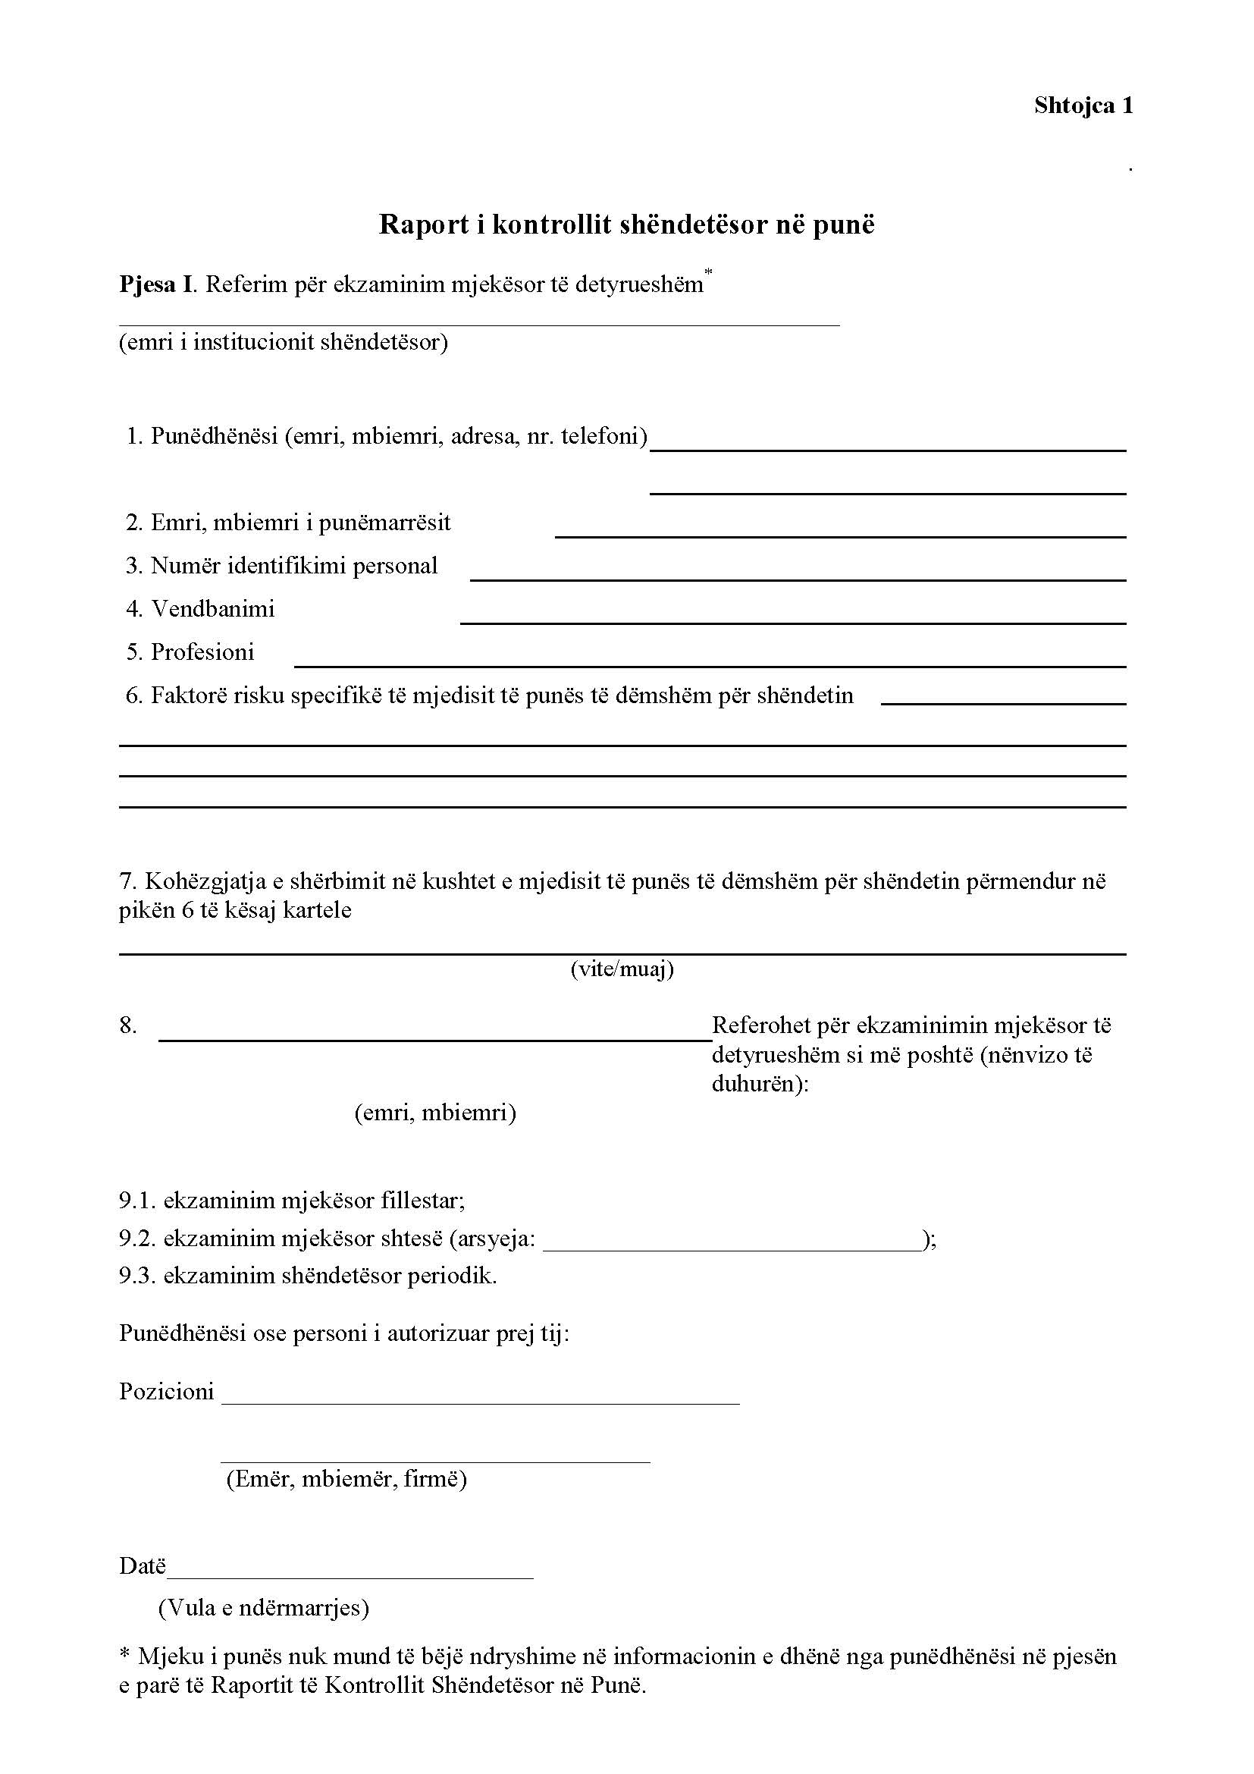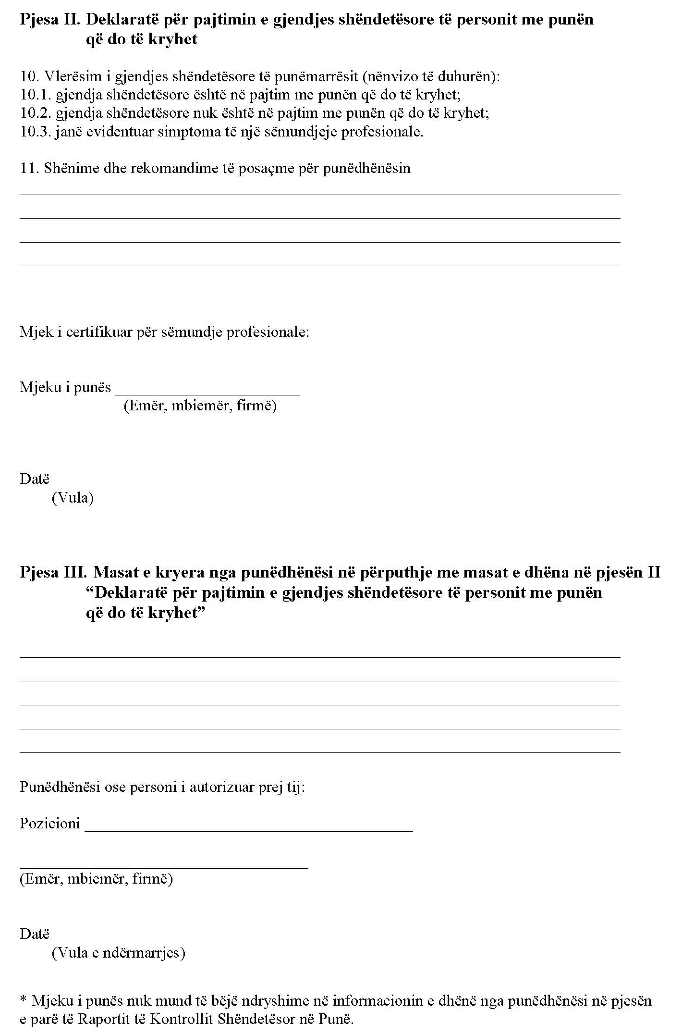

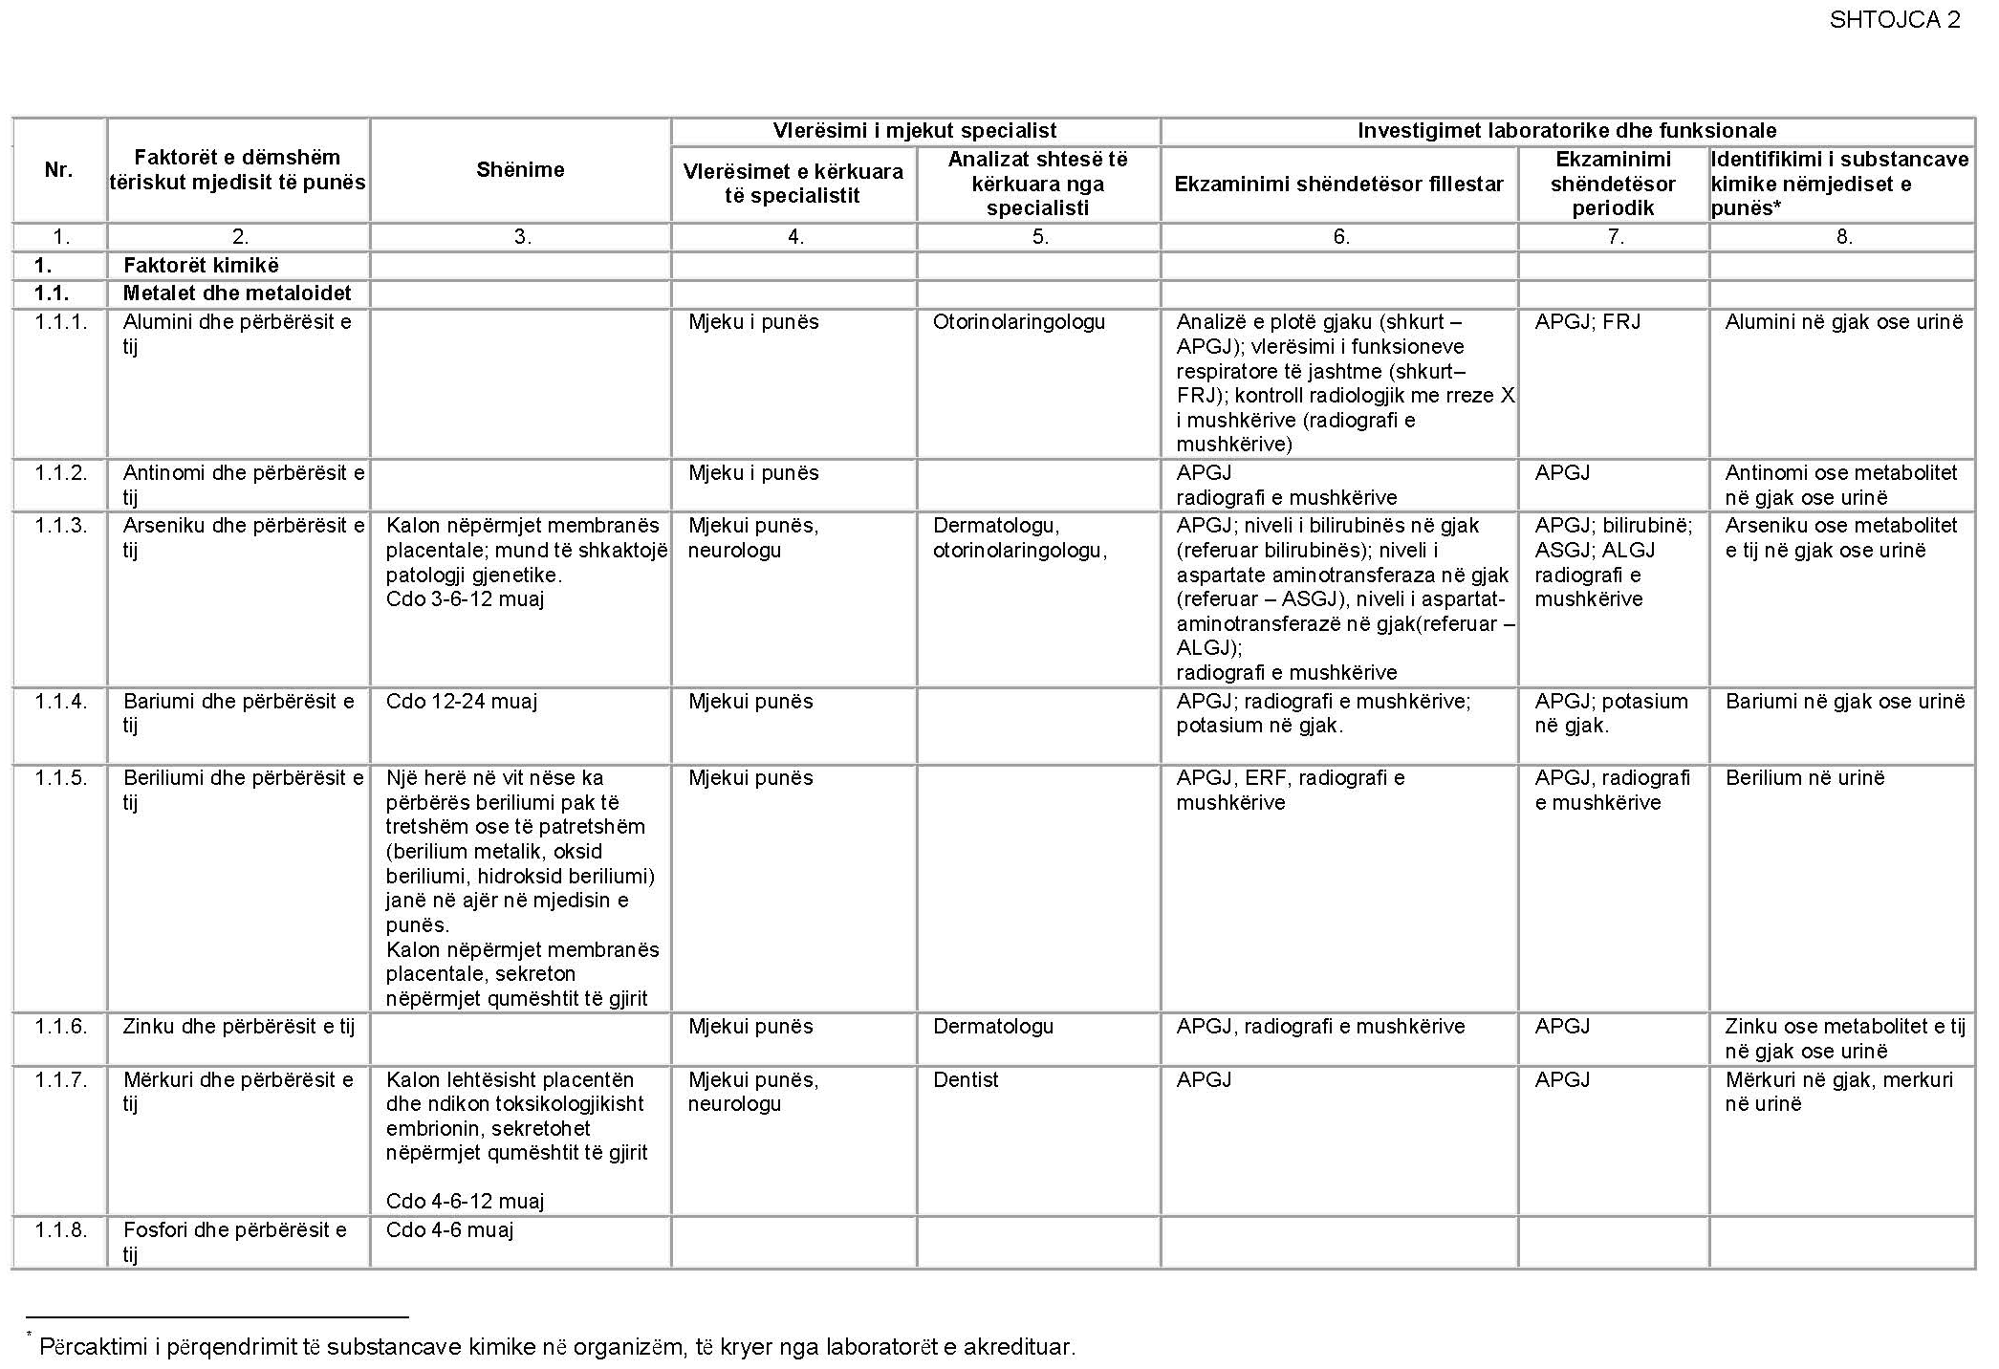

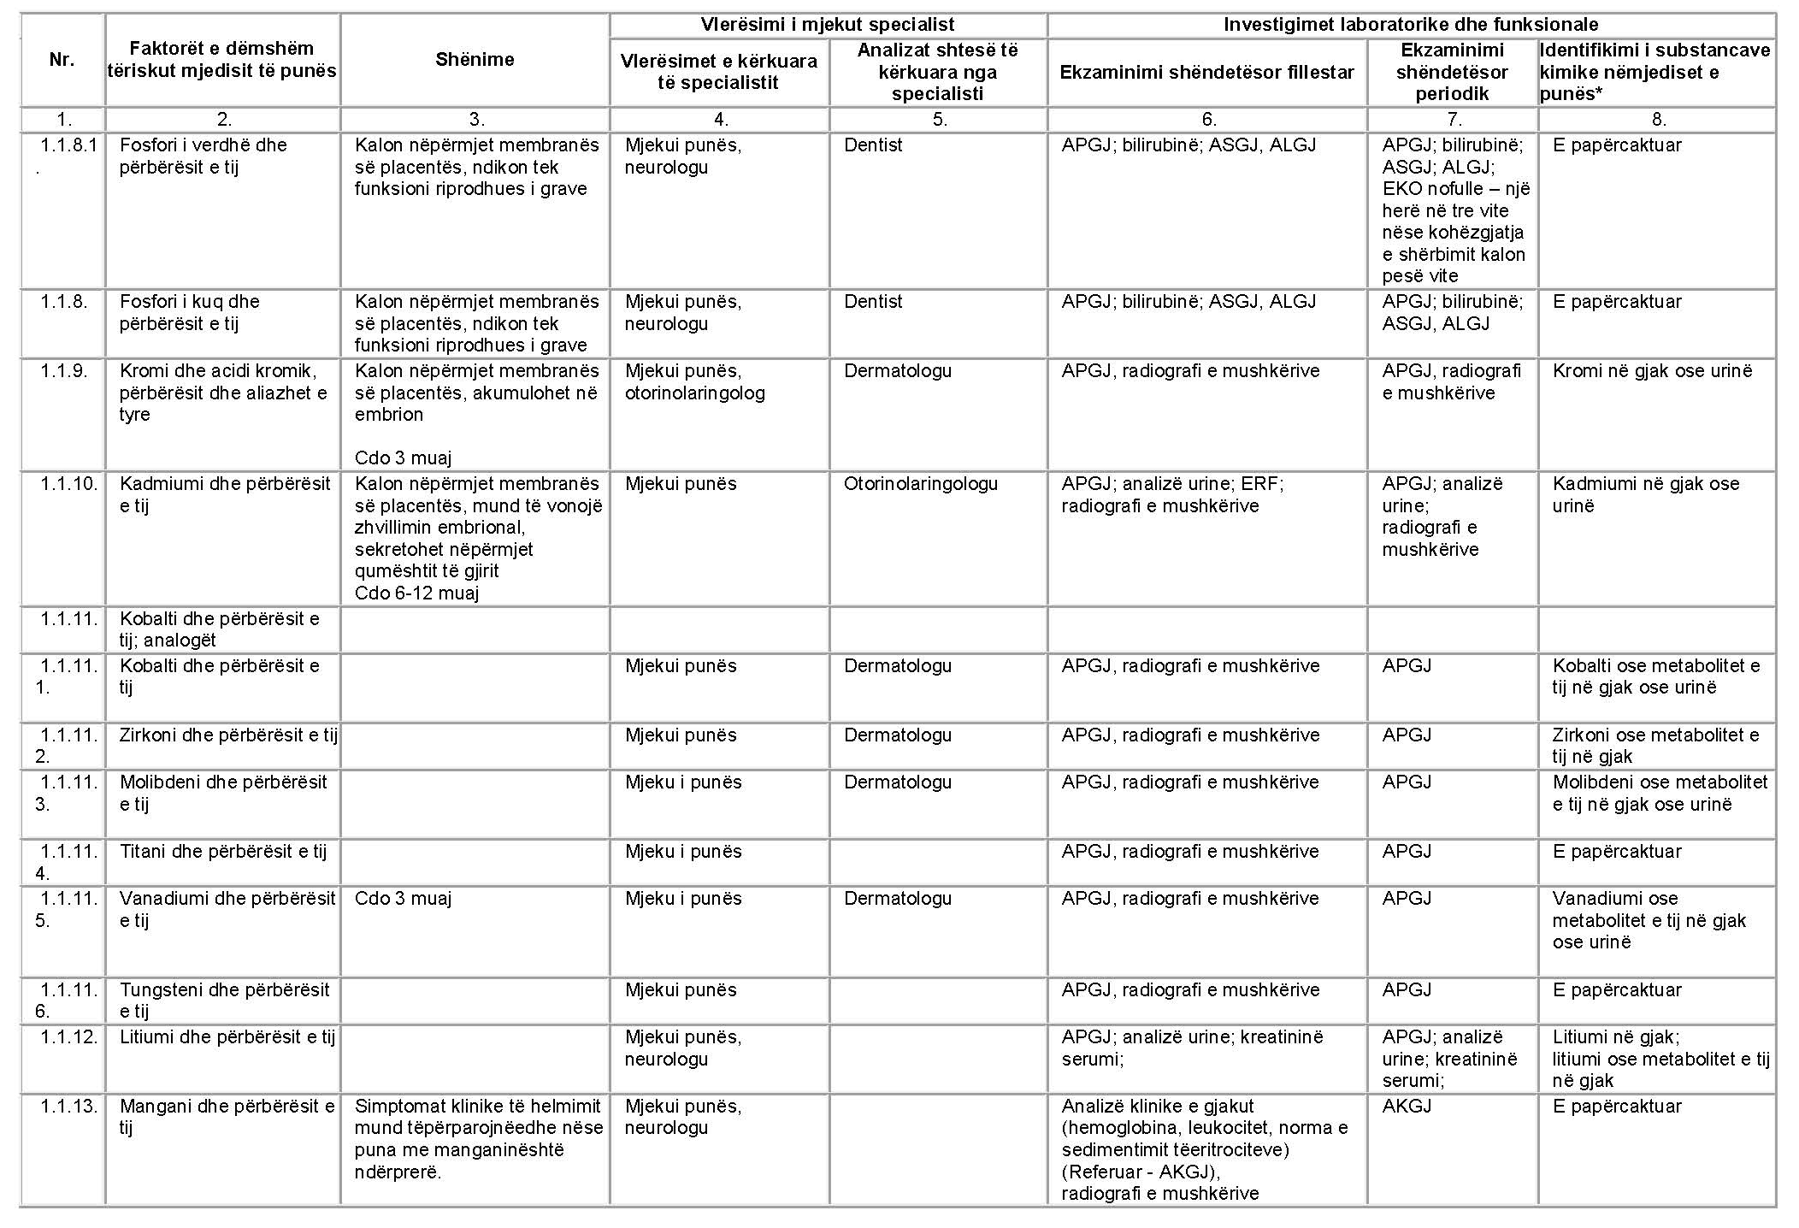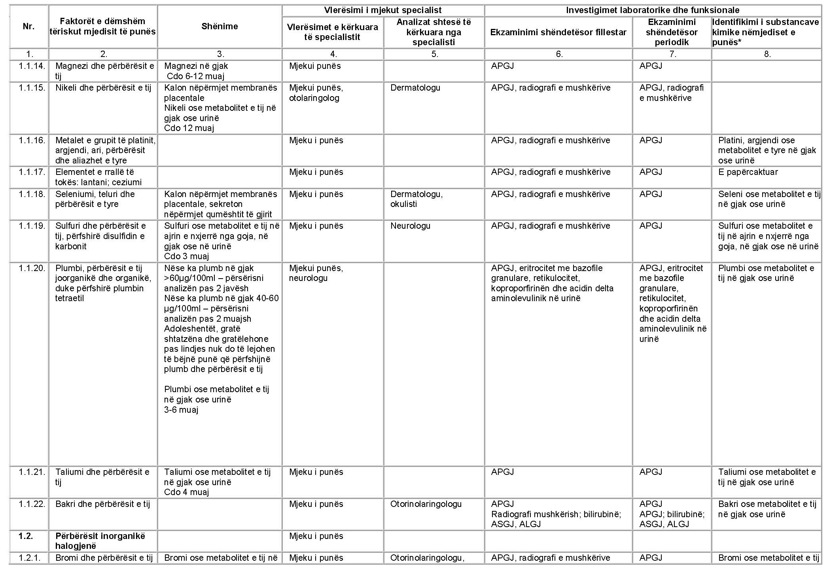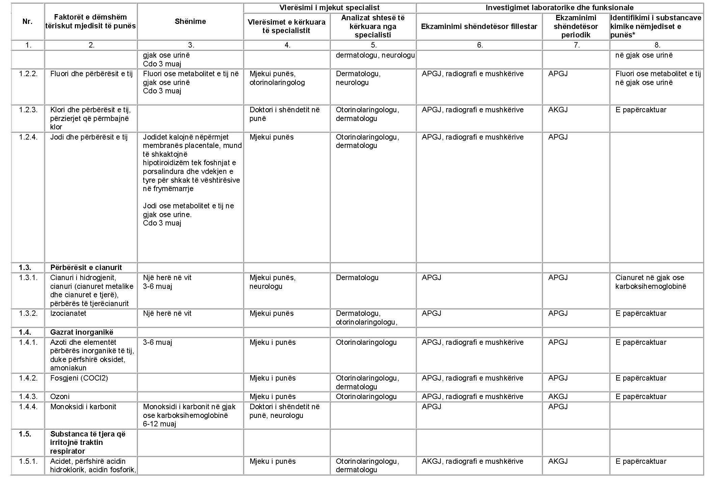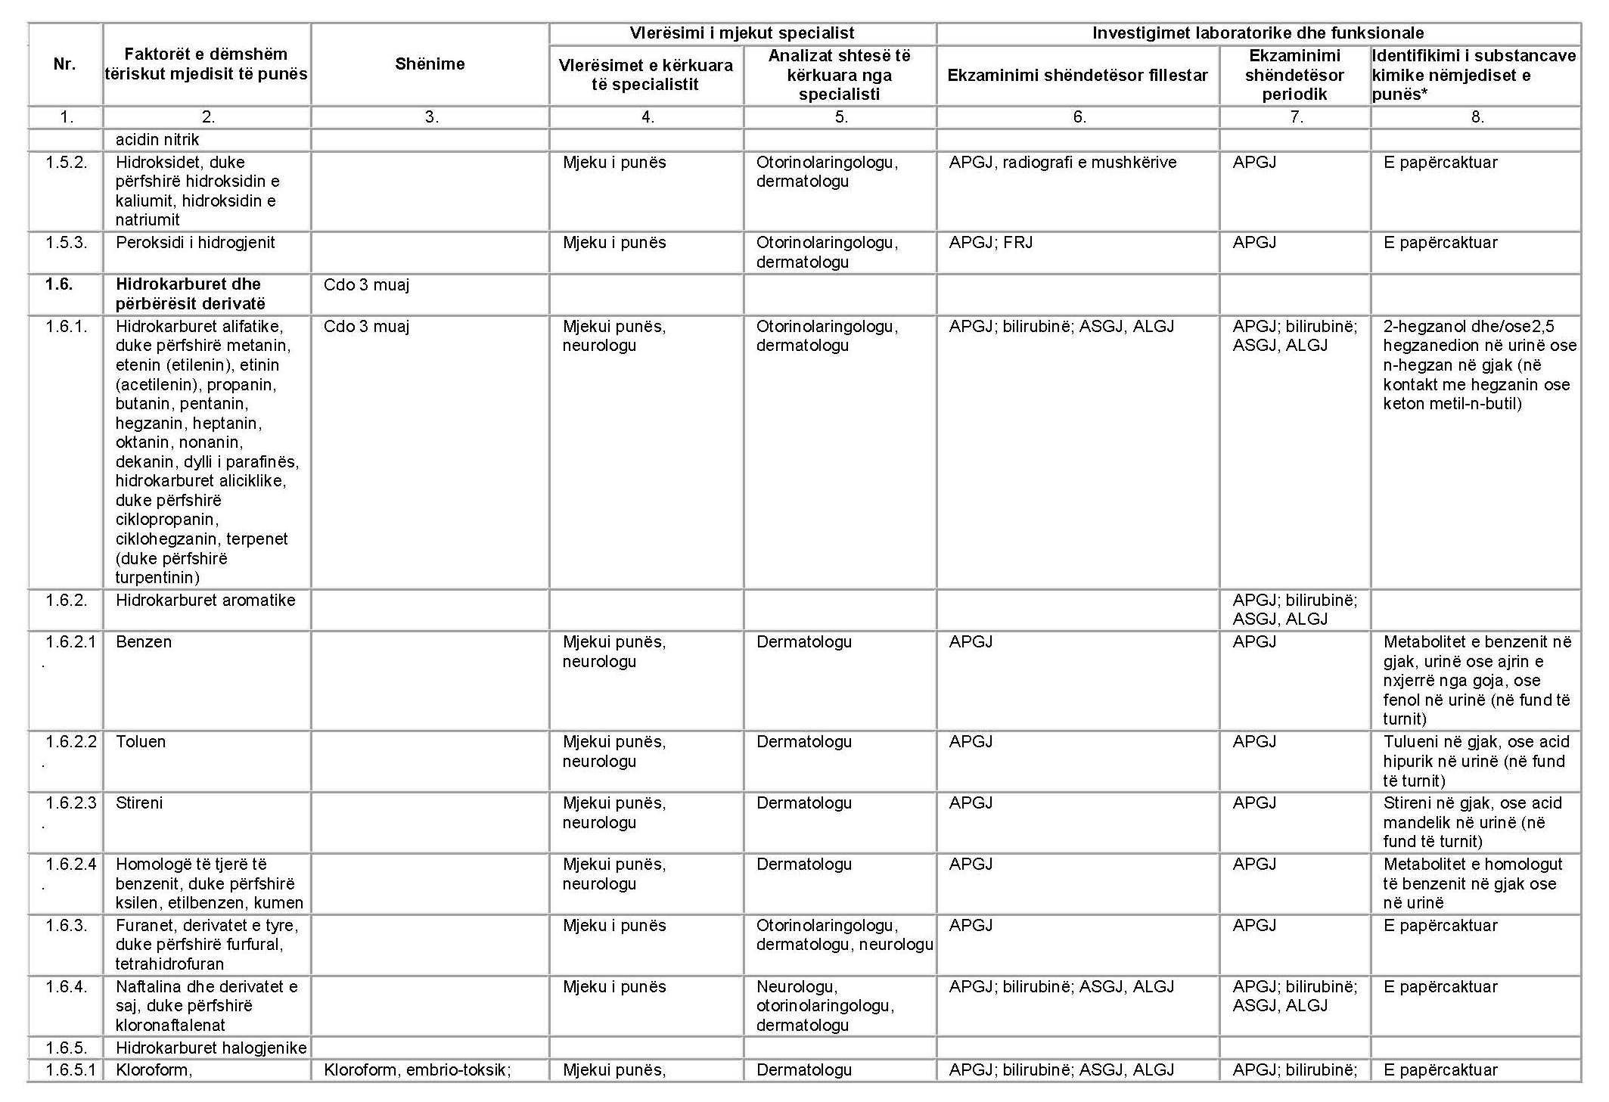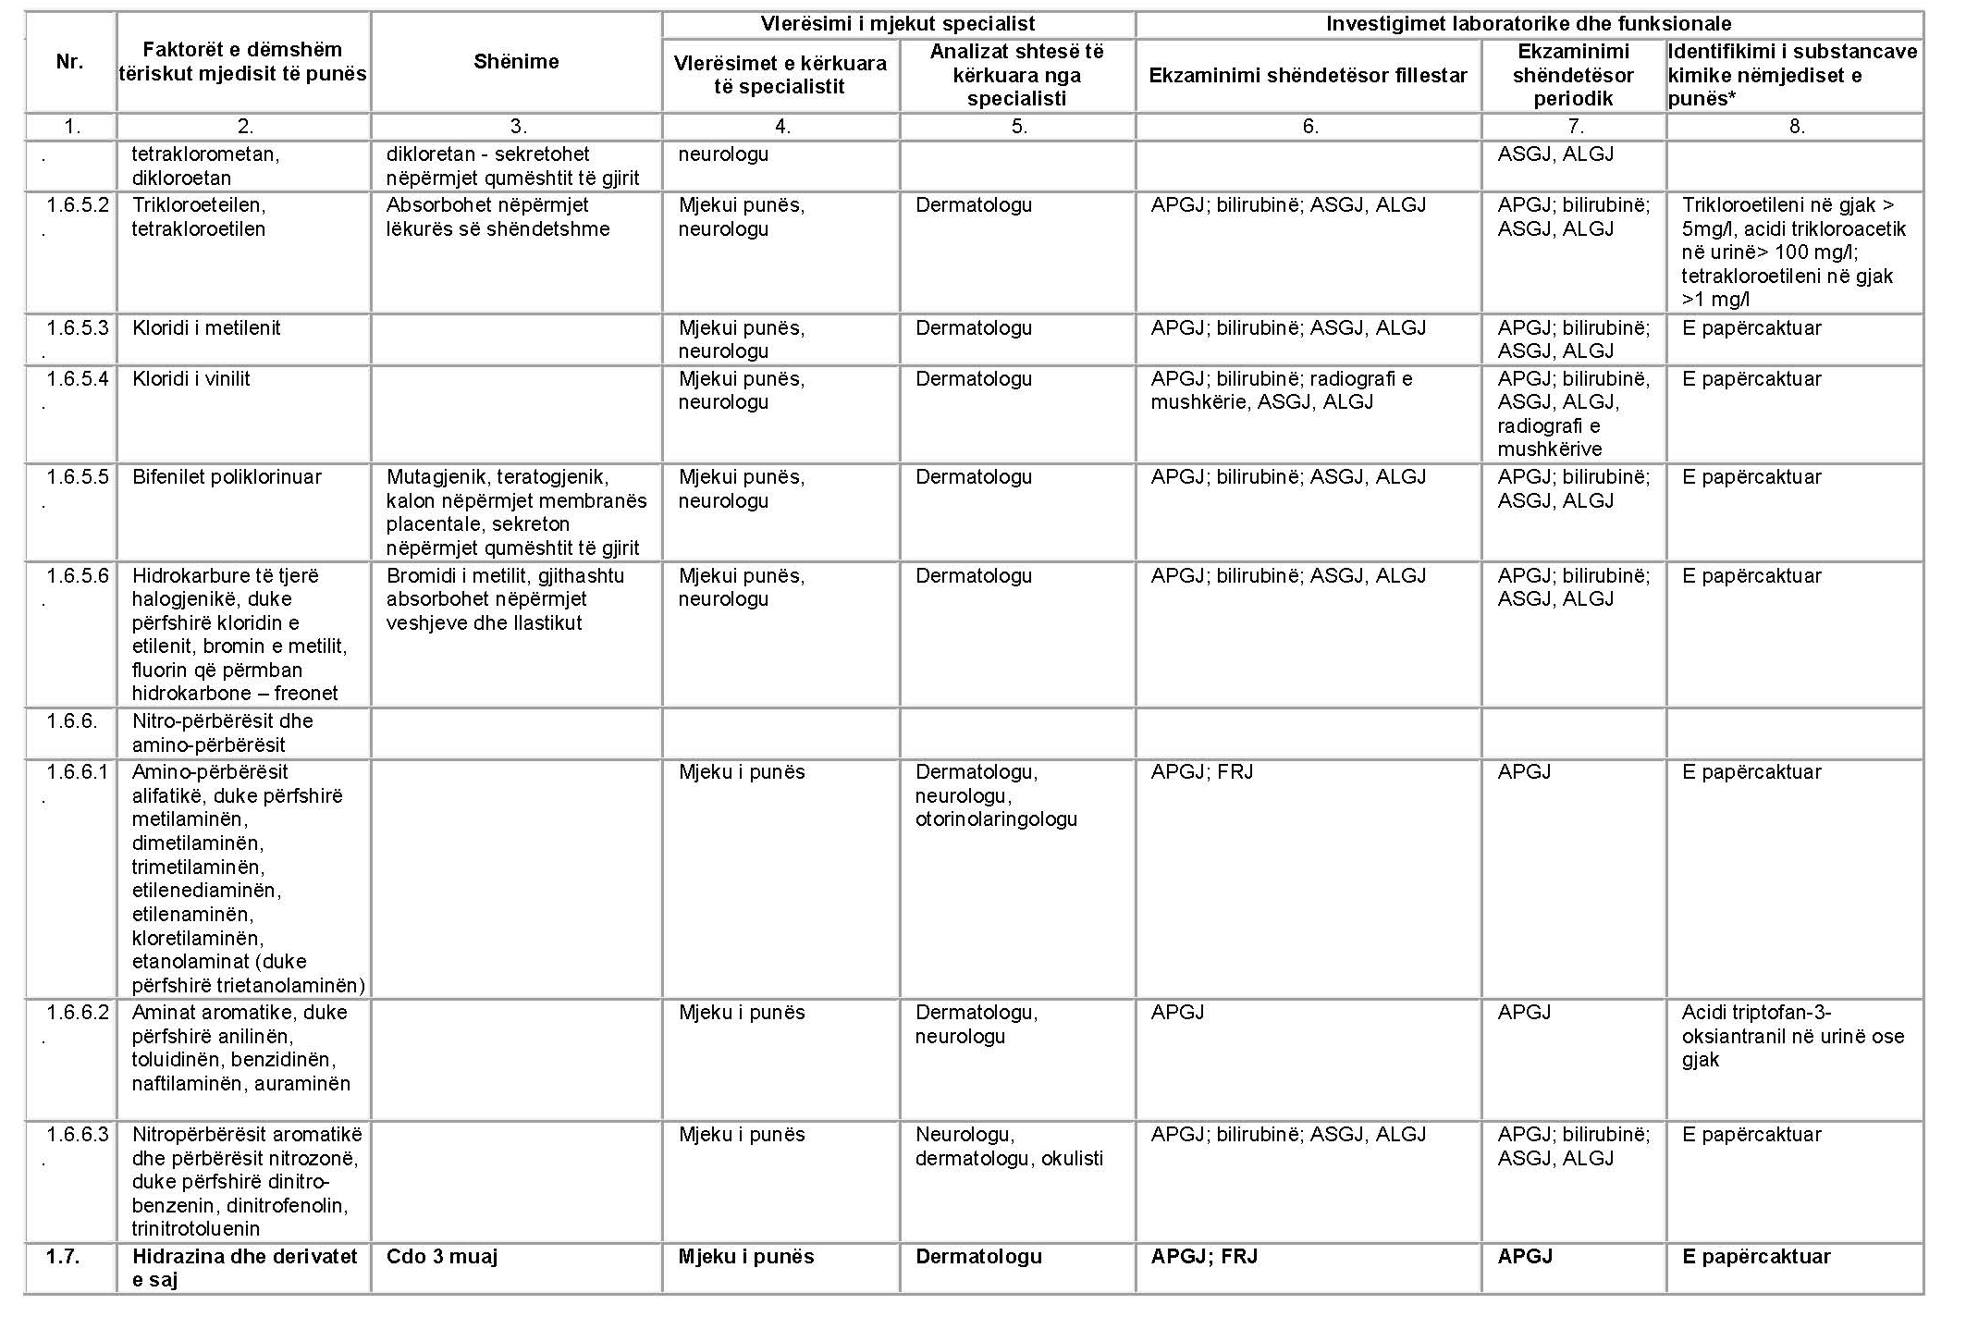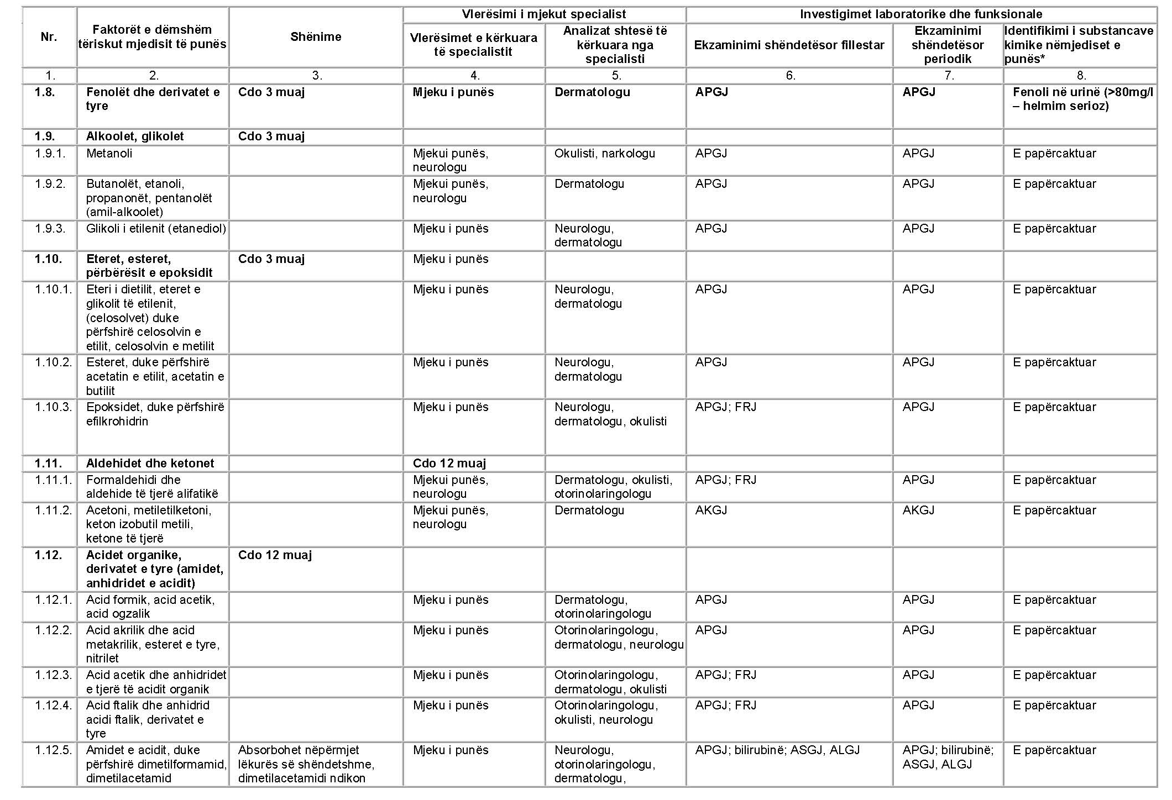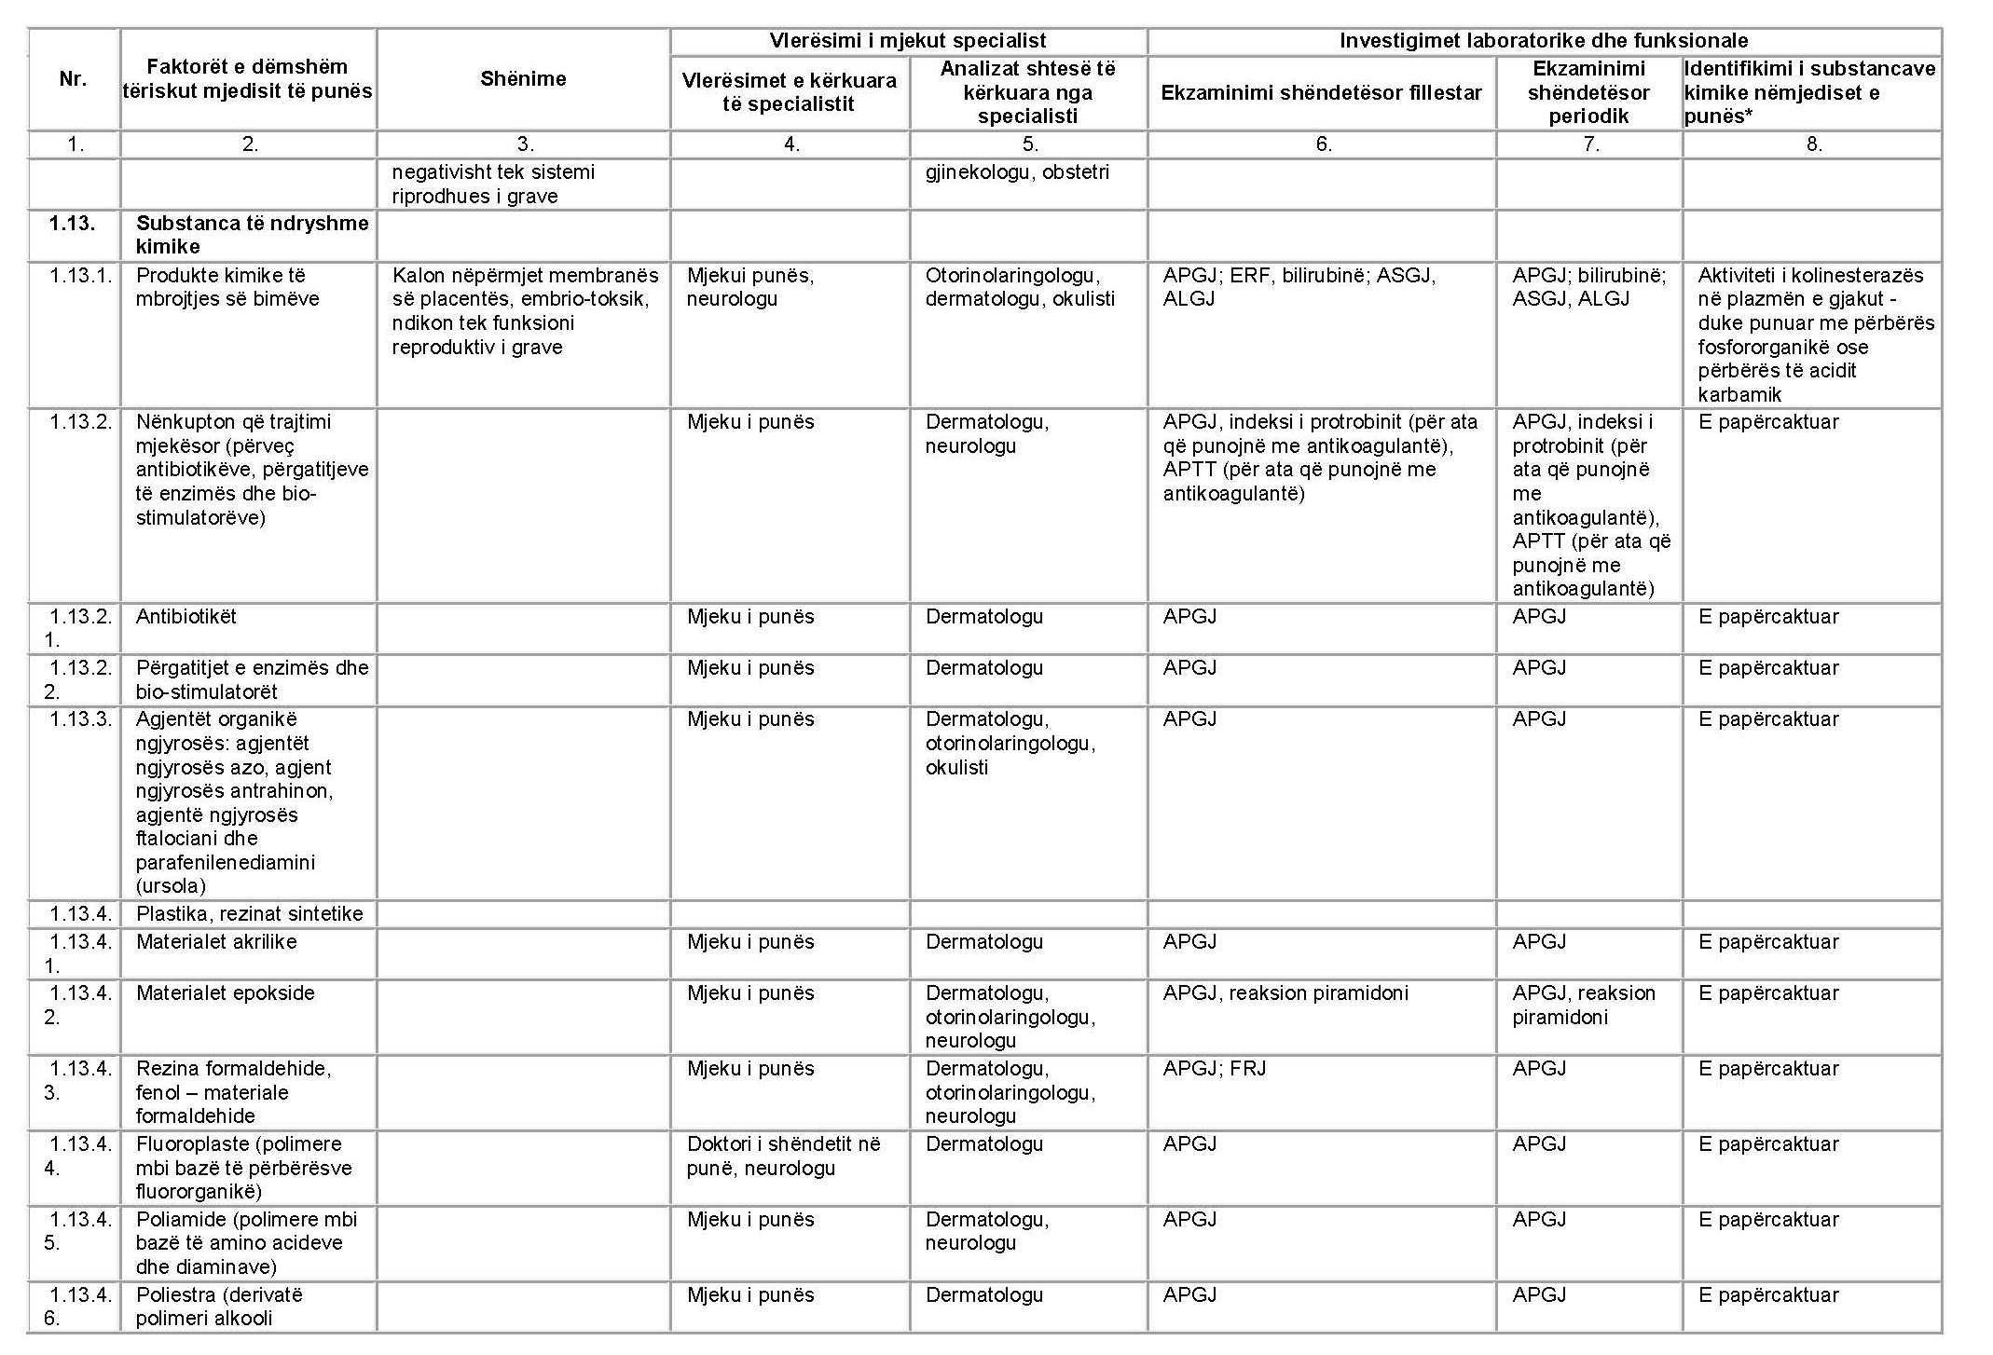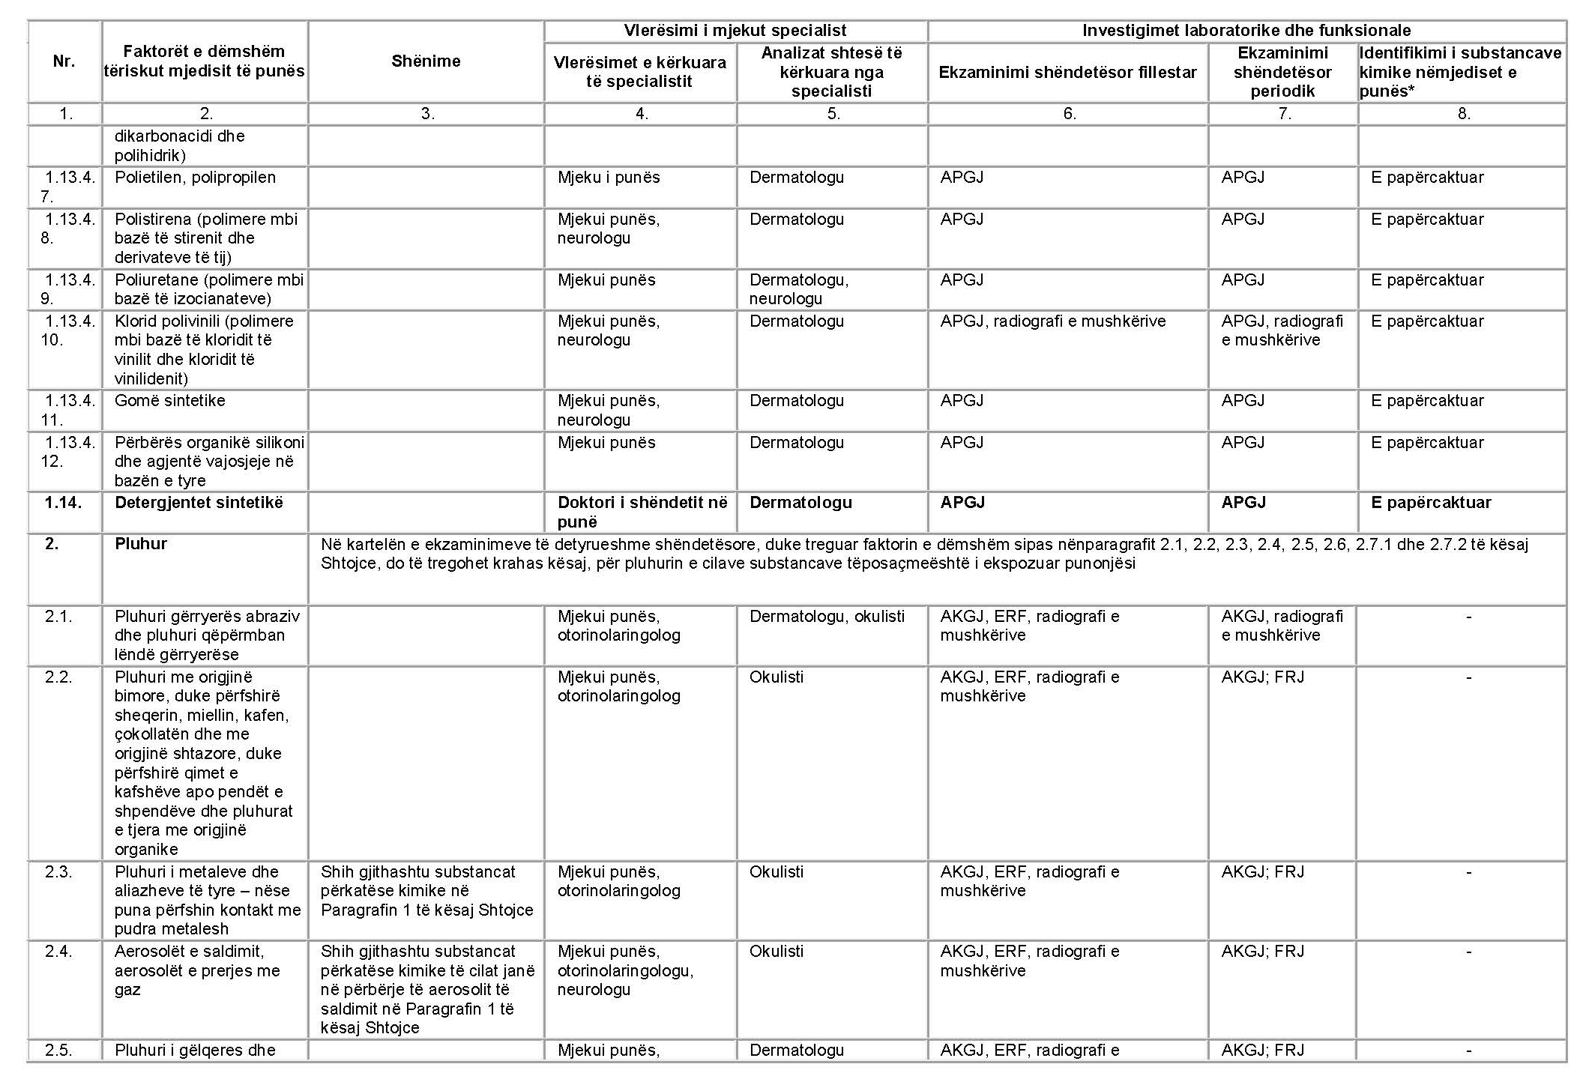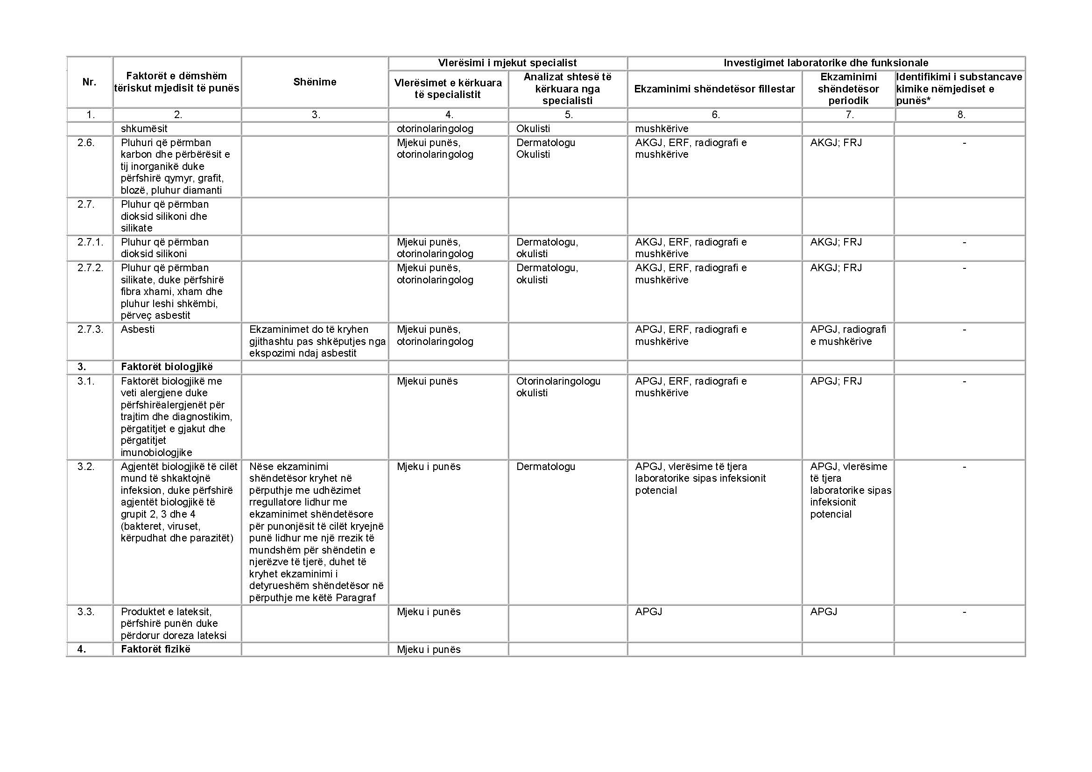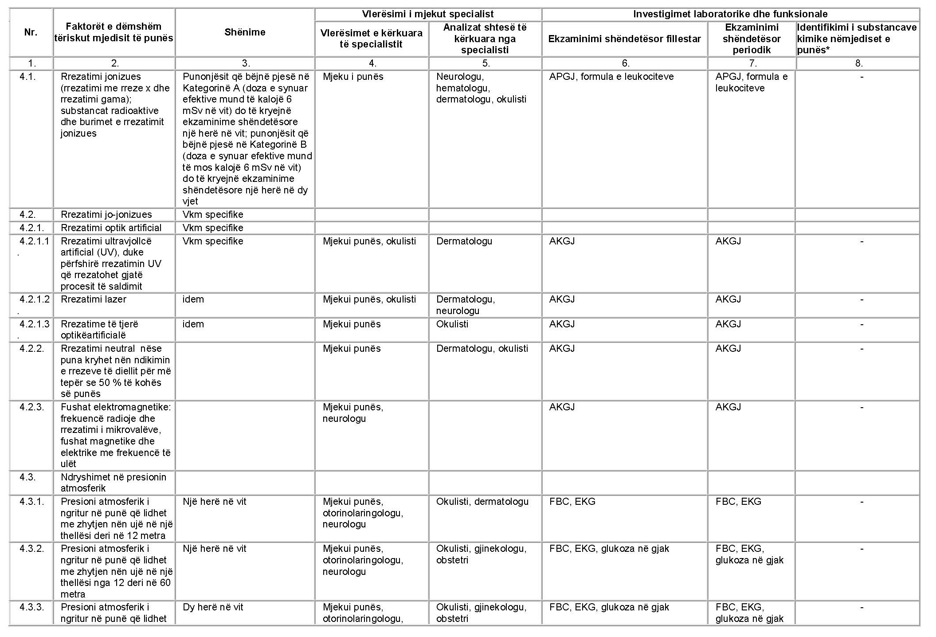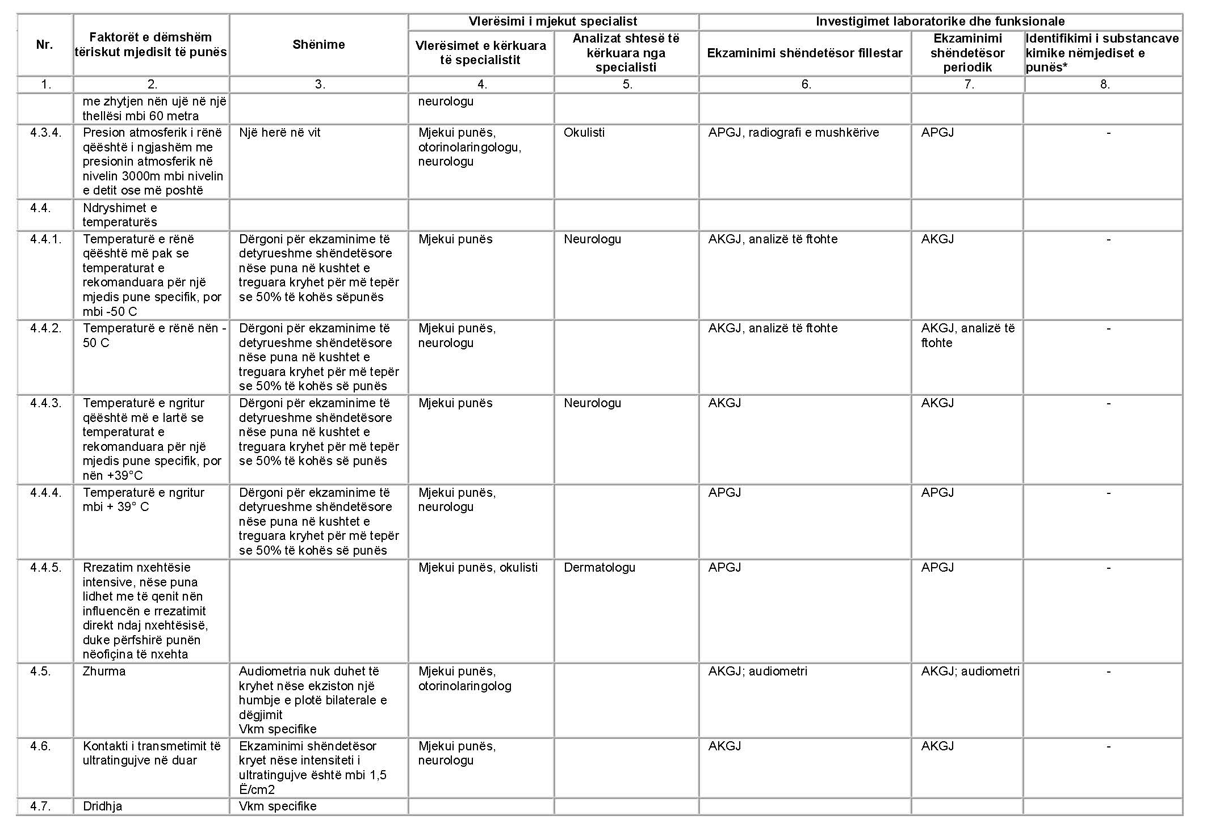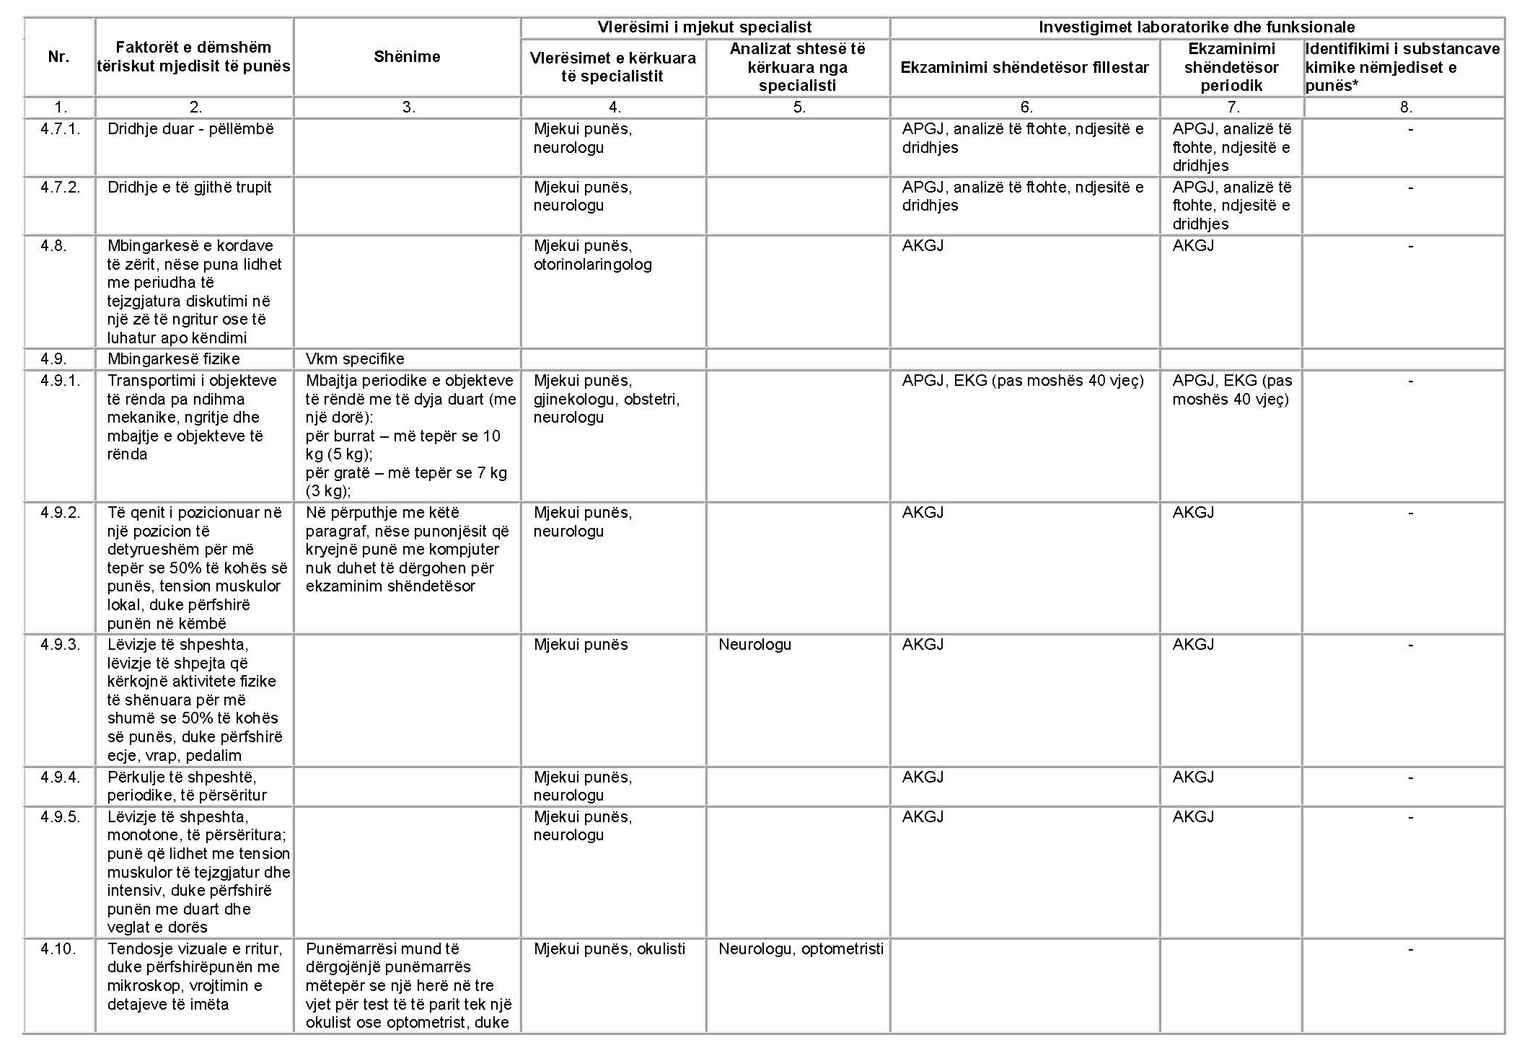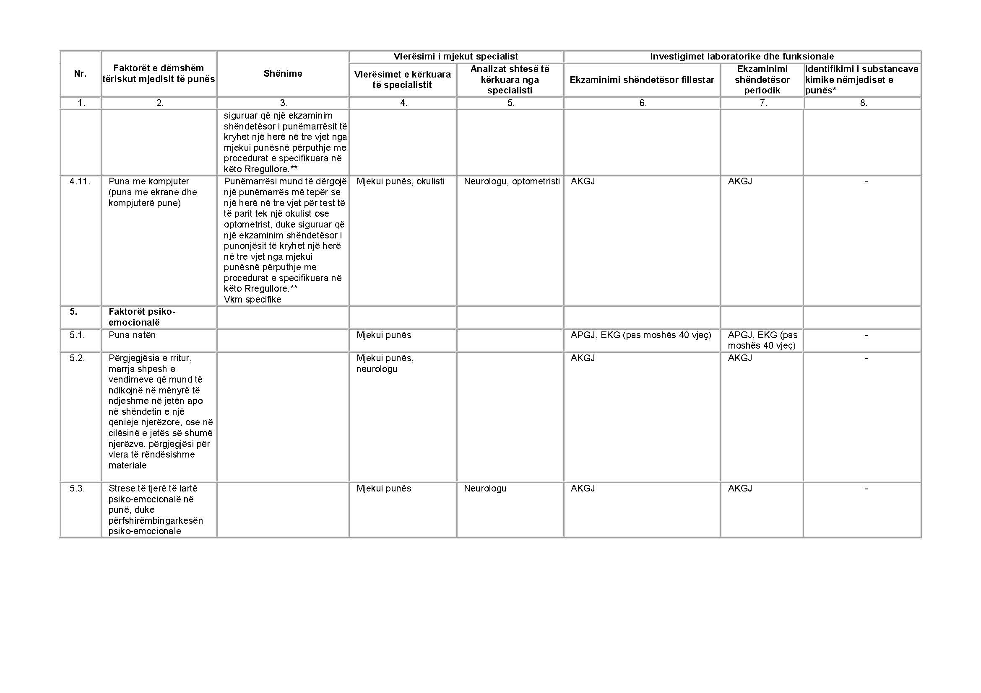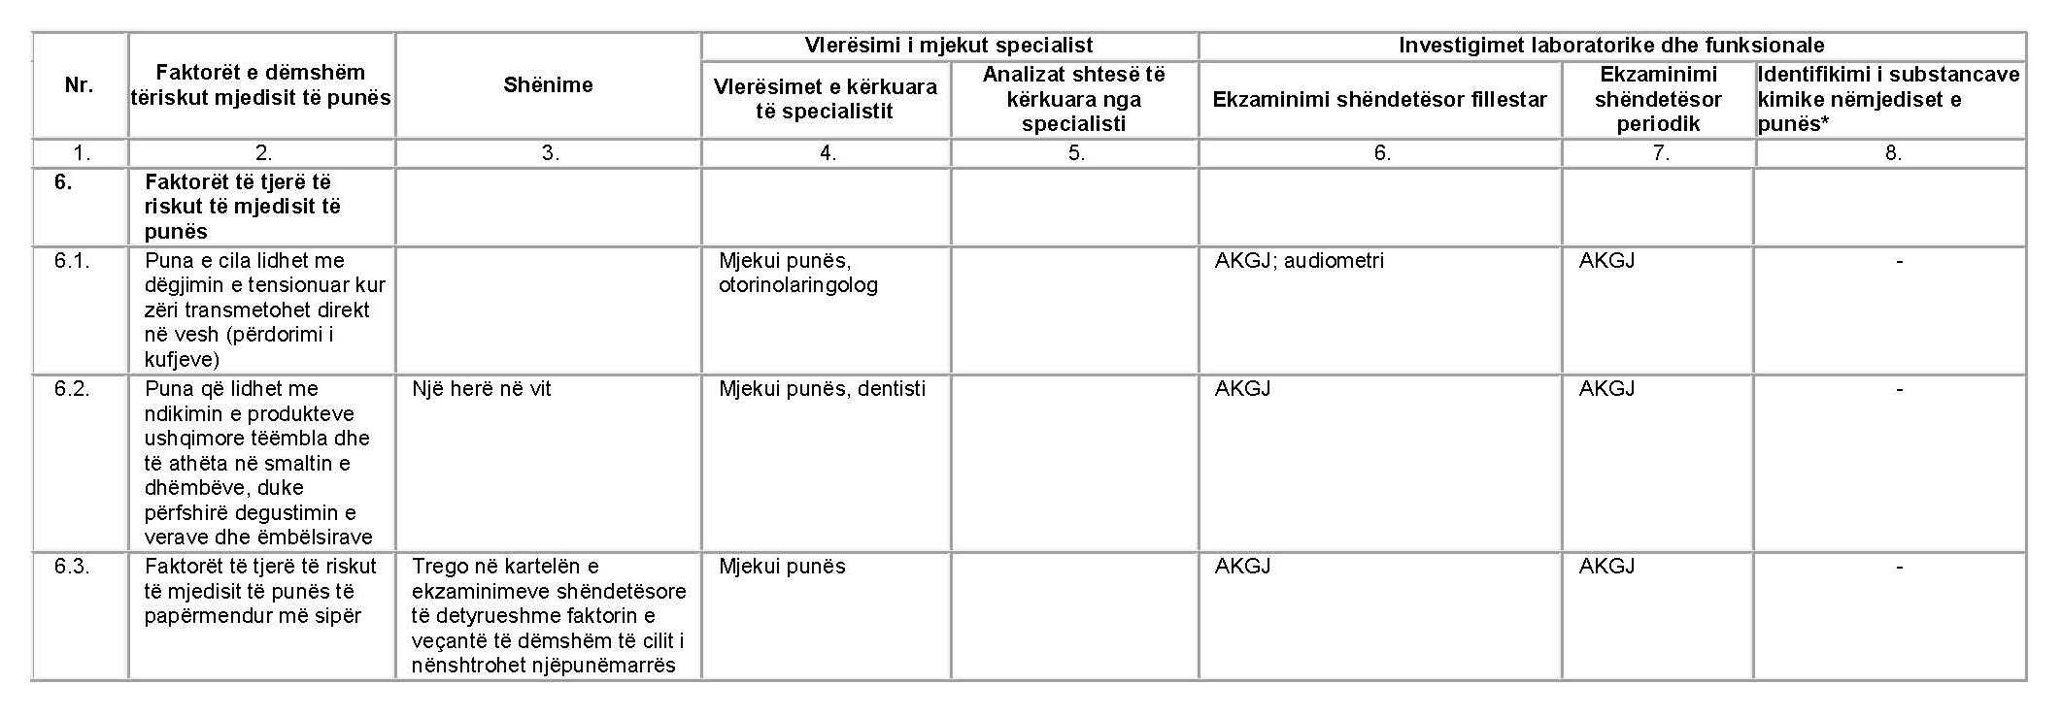

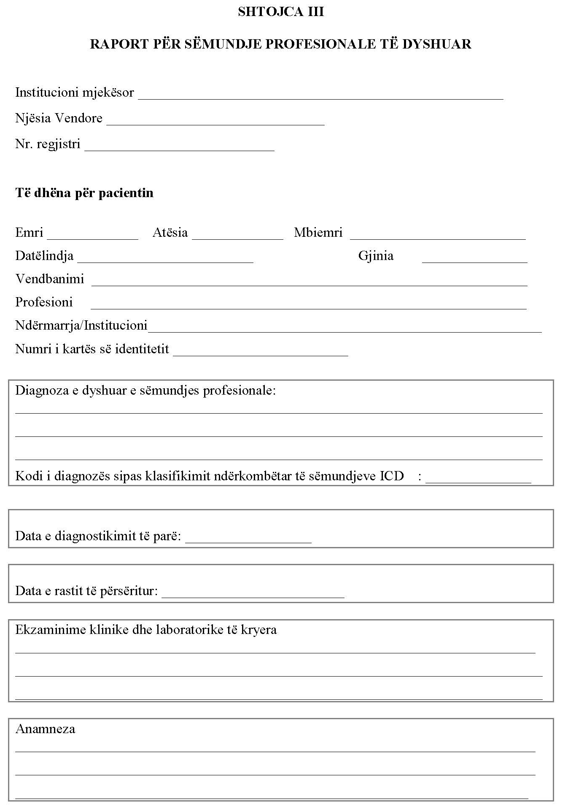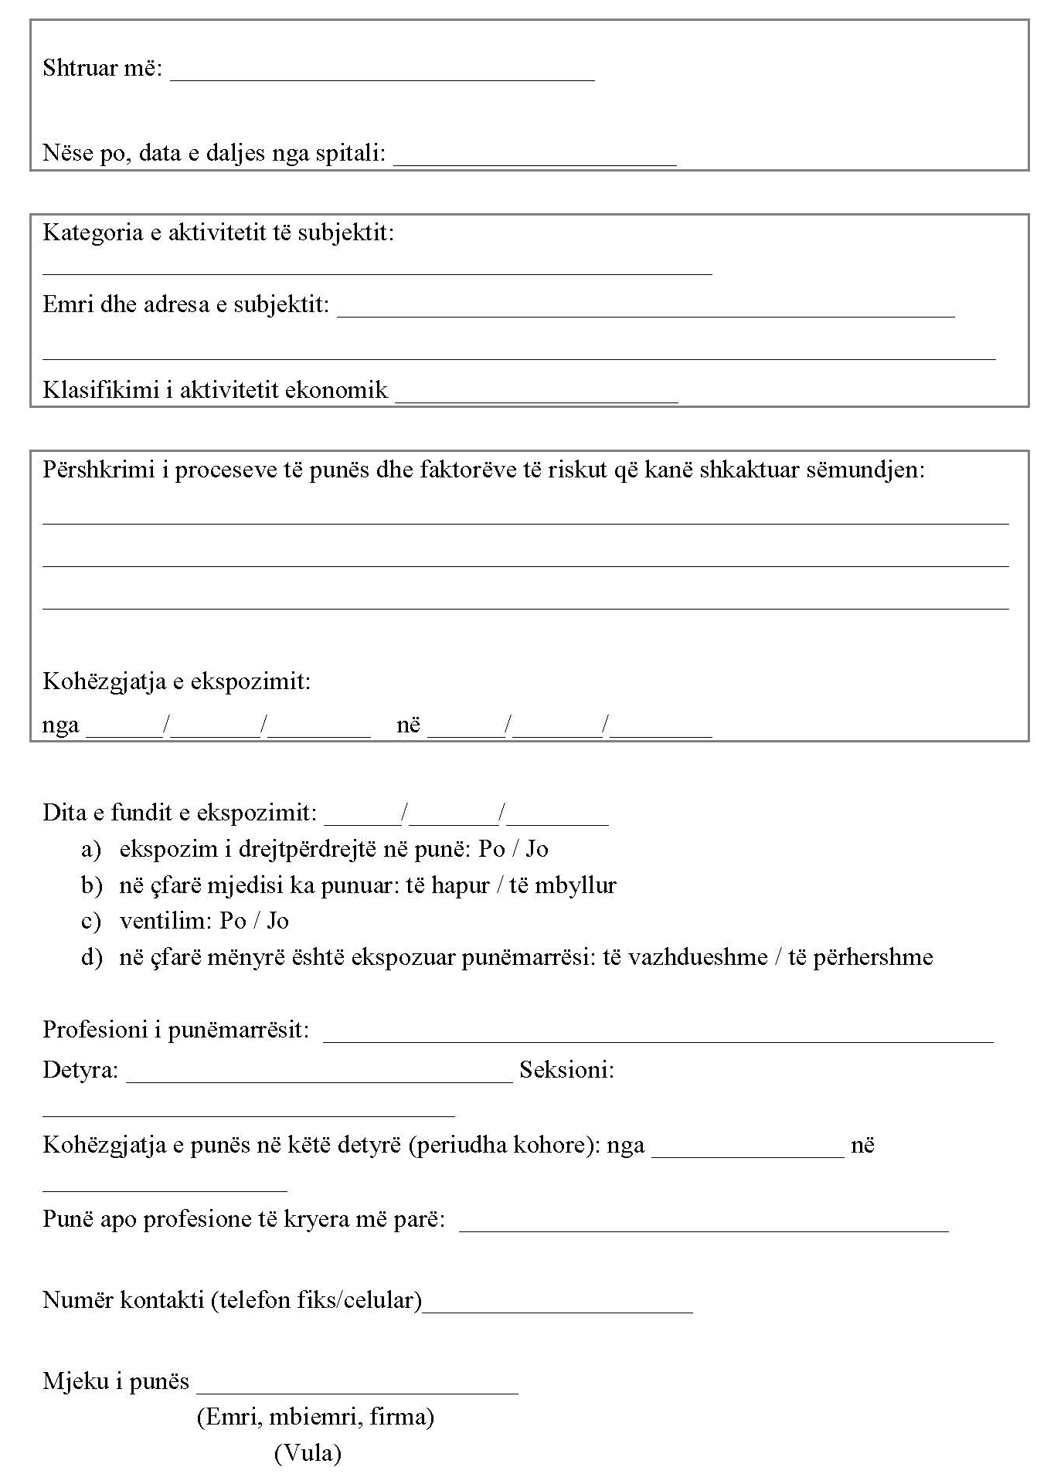

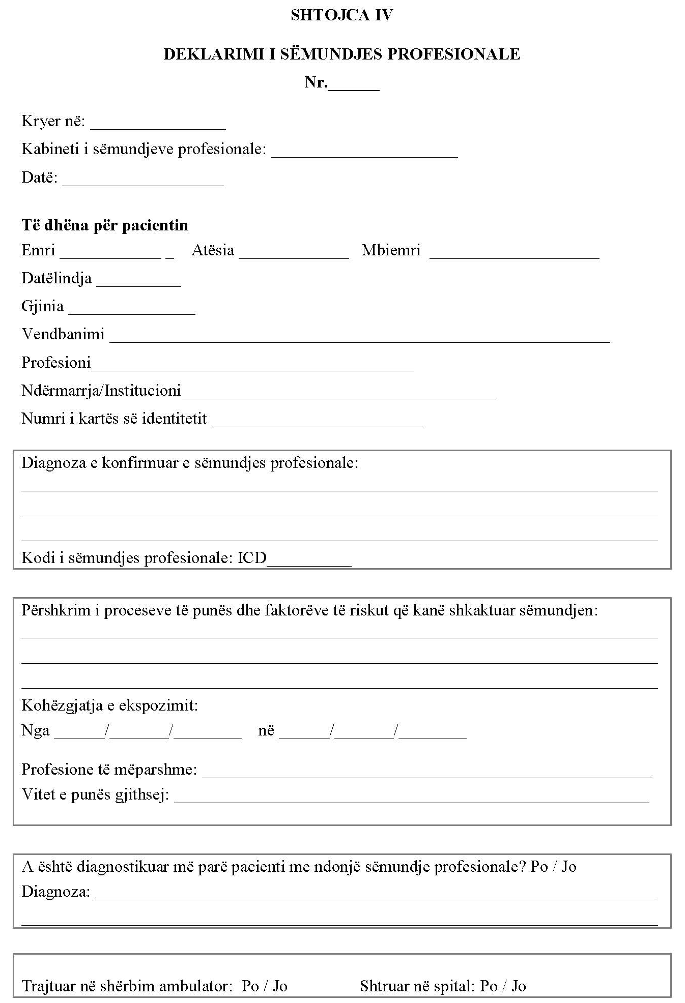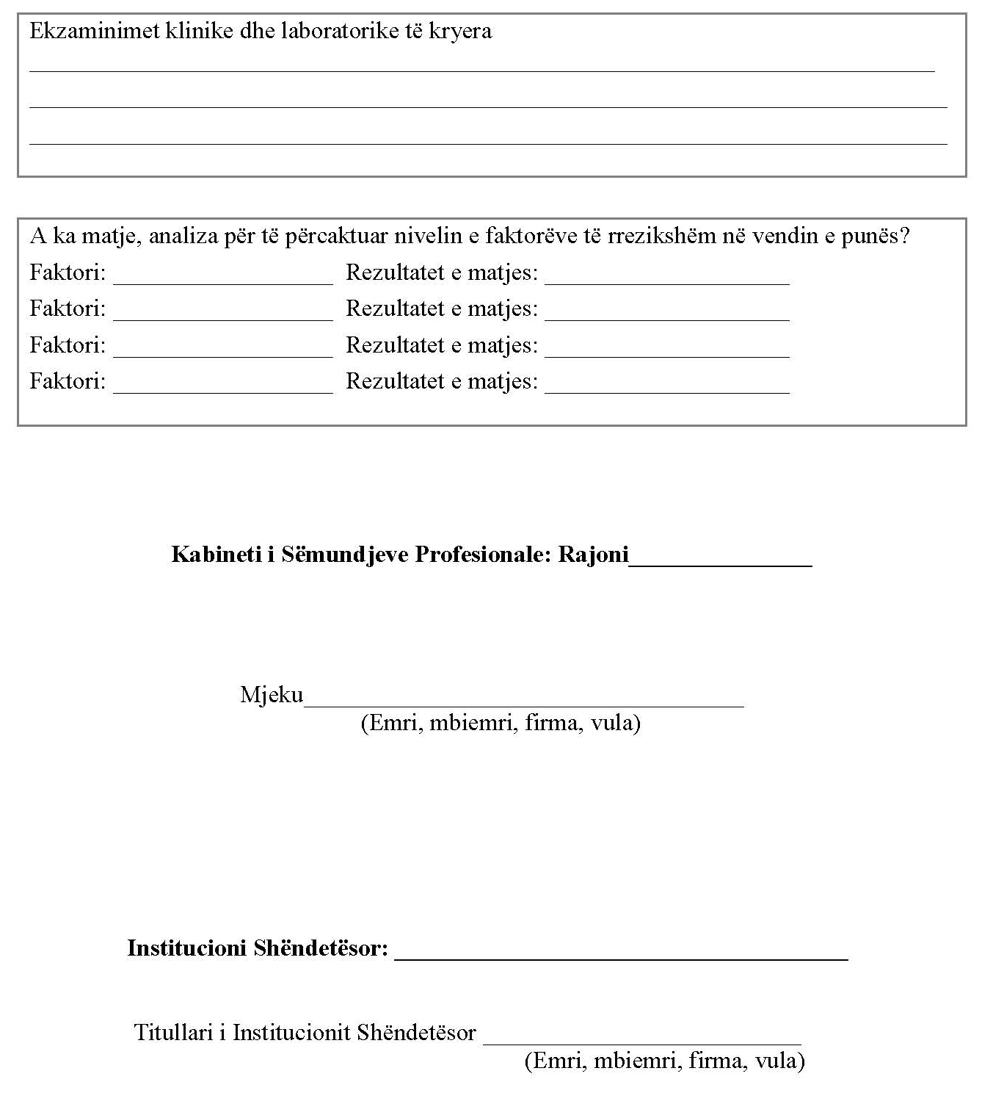

VENDIM

Nr. 647, datë 14.9.2016

PËR PËRCAKTIMIN E MËNYRËS E TË KRITEREVE TË PËRZGJEDHJES SË OPERATORIT QË DO TË NDËRTOJË SISTEMIN QENDROR TË MONITORIMIT ON-LINE (SQMO) DHE TË AUTORITETIT PËRGJEGJËS PËR ZHVILLIMIN E PROCEDURAVE TË PËRZGJEDHJES

Në mbështetje të nenit 100 të Kushtetutës, të neneve 48, pika 2, dhe 70, pika 12, të ligjit nr. 155/2015, “Për lojërat e fatit në Republikën e Shqipërisë”, me propozimin e ministrit të Financave, Këshilli i Ministrave

VENDOSI:

I. DISPOZITA TË PËRGJITHSHME
1. Operatori, që ndërton Sistemin Qendror të Monitorimit On-line (SQMO) të lojërave të fatit, kryen edhe procesin e shfrytëzimit e të mirëmbajtjes së tij duke garantuar procesin e monitorimit on-line të të dhënave që do të përdoren nga AMLF-ja. Operatori merr vlerën e investimit nga tarifa që do të paguajnë shoqëritë e licencuara të lojërave të fatit për shfrytëzimin dhe mirë-mbajtjen e sistemit.
2. Operatori duhet të garantojë mirëmbajtjen dhe mirëfunksionimin e sistemit nga çdo defekt në Sistemin Qendror të Monitorimit On-line.
II. PROCEDURA E HAPJES SË GARËS PËR PËRZGJEDHJEN E OPERATORIT
1. Autoriteti publik, që shpall hapjen e garës për përzgjedhjen e operatorit që do të ndërtojë SQMO-në, është Ministria e Financave, referuar më poshtë autoriteti përgjegjës, e cila e shpall atë jo më vonë se 45 (dyzet e pesë) ditë nga data e hyrjes në fuqi të këtij vendimi.
2. Ministria e Financave miraton kriteret e vlerësimit të garës, dokumentet standarde të procedurës konkurruese, strukturën e Komisionit të Ngritjes së Sistemit Qendror të Monitorimit On-line të lojërave të fatit.
3. Në dokumentet standarde të procedurës konkurruese jepet informacion që ka lidhje me objektin dhe llojin e procedurës konkurruese, përfshirë informacione të përgjithshme dhe specifike.
Informacioni i përgjithshëm përmban:
- njoftimin e shpalljes së procedurës konku-rruese;
- udhëzimet për kandidatët/ofertuesit;
- kriteret e përgjithshme të kualifikimit/pjesë-marrjes;
- formularin për deklarimin e konfliktit të interesit;
- përshkrimin e projektit;
- njoftimin e skualifikimit të ofertuesve/kandi-datëve;
- ankesa;
- njoftimin e fituesit;
- kushtet e përgjithshme dhe kushtet e veçanta të kontratës.
Informacioni specifik përmban:
- propozimin teknik;
- propozimin financiar.
4. Komisioni i Ngritjes së Sistemit Qendror të Monitorimit On-line të lojërave të fatit përbëhet nga 7 anëtarë, ku një përfaqësues do të jetë nga AMLF-ja dhe një përfaqësues nga AKSHI. Komisioni është përgjegjës për:
- hartimin dhe dërgimin e njoftimit për publikim;
- hartimin e dokumenteve të procedurës konkurruese dhe mbledhjen e të gjitha materialeve të nevojshme që u bashkëlidhen atyre, përfshirë hartimin e kritereve të veçanta për kualifikim dhe përgatitjen e termave të referencës etj.;
- hartimin dhe administrimin e të gjitha procesverbaleve për dokumentet e procedurës konkurruese dhe çdo dokumenti tjetër që lidhet me procedurat e përcaktimit të fituesit, përfshirë edhe procesverbalet e mbledhjeve, kur është rasti;
- llogaritjen e çmimit të shitjes së dokumenteve të procedurës konkurruese që u jepet operatorëve me kërkesën e tyre, kur është rasti;
- vlerësimin dhe shqyrtimin e propozimeve të paraqitura, si dhe çdo procedurë tjetër në lidhje me shpalljen e operatorit fitues për ngritjen e këtij sistemi.
5. Autoriteti publikon njoftimin për konkurrim për ndërtimin e sistemit në të paktën një gazetë të huaj me qarkullim ndërkombëtar në Buletinin e Njoftimeve Zyrtare, si dhe në Buletinin e Njoftimeve Publike. Afati për paraqitjen e ofertave është jo më pak se 30 (tridhjetë) ditë kalendarike nga data në të cilën është botuar formulari për njoftimin e kontratës në Buletinin e Njoftimeve Publike.
6. Njoftimi duhet të përmbajë:
- vendin, datën dhe orën e paraqitjes së propo-zimit për këtë procedurë;
- gjuhën e paraqitjes së propozimit;
- mënyrën e paraqitjes së propozimit;
- vendin, orën dhe datën e shqyrtimit të propozimit.
7. Çdo person juridik apo bashkim personash juridikë, vendas ose të huaj, pas shpalljes së ftesës për konkurrim nga autoriteti përgjegjës ka të drejtë të aplikojë pranë kësaj strukture për të paraqitur propozimin e tij.
8. Propozimi shoqërohet me dokumentet e mëposhtme:
a) Statutin dhe aktin e themelimit të personit juridik apo personave juridikë, pjesëmarrës në një bashkim shoqërish;
b) vetëdeklarimin se shoqëria nuk është në proces falimentimi apo likuidimi;
c) deklaratën për burimin e kapitalit që do të investohet për ndërtimin e sistemit SQMO;
ç) dokumente që provojnë eksperienca të ngjashme në ndërtimin e sistemeve qendrore të monitorimit on-line të lojërave të fatit në Shqipëri ose në një nga vendet evropiane;
d) vërtetimin se ka personel të kualifikuar për ndërtimin e sistemeve të ngjashme, të vërtetuara me dokumentacionin përkatës;
dh) planbiznesin për zhvillimin dhe mirë-mbajtjen e sistemit SQMO.
9. Propozimi duhet të përmbajë, gjithashtu, çdo informacion tjetër që mund t’i kërkohet aplikantit në dokumentet e procedurës së konkurrimit apo nga komisioni, të cilat do të gjykohen të nevojshme për veprimtarinë që do të ushtrohet. Propozimi duhet të paraqitet në dy gjuhë, në gjuhën shqipe dhe angleze.
10. Çdo propozues, që kërkon sqarime rreth udhëzimeve, kritereve kualifikuese ose për ndonjë kërkesë tjetër të përcaktuar, i drejtohet me shkrim Ministrisë e Financave brenda 10 (dhjetë) ditëve nga data e shpalljes së procedurës konkurruese në Buletinin e Njoftimeve Publike. Përtej këtij afati, kërkesa për sqarim nuk do të pranohet. Komisioni i Ngritjes së Sistemit të Monitorimit On-line të lojërave të fatit merr në shqyrtim kërkesën dhe përgjigjet brenda 7 (shtatë) ditëve nga data e paraqitjes së saj.

III. KRITERET KUALIFIKUESE DHE VLERËSUESE PËR PËRZGJEDHJEN E OPERATORIT QË DO TË NDËRTOJË SISTEMIN QENDROR TË MONITORIMIT ON-LINE (SQMO)
1. Kriteret administrativo-ligjore që duhet të përmbushë çdo kandidat/ofertues për t’u kualifi-kuar në procedurat e vlerësimit janë, si më poshtë vijon:
- të mos jetë në proces falimentimi dhe kapitalet e tij të mos jenë në proces ekzekutimi nga përmbaruesit;
- të mos jetë subjekt i procedurave për dekla-rimin e falimentimit dhe të mos ketë një urdhër likuidimi të detyruar ose administrimi nga gjykata ose të mos ketë një marrëveshje me kreditorët, ose ndonjë procedurë tjetër të ngjashme;
- të mos jetë dënuar me vendim gjykate të formës së prerë për vepra që lidhen me veprim-tarinë profesionale;
- të ketë përmbushur detyrimet për pagimin e tatimeve në përputhje me legjislacionin shqiptar ose me dispozitat e zbatueshme në shtetin e origjinës;
- të ketë përmbushur detyrimet për derdhjen e kontributeve të sigurimeve shoqërore në përputhje me legjislacionin shqiptar ose me dispozitat e zbatueshme në shtetin e origjinës.
Kandidati/ofertuesi i huaj duhet të vërtetojë se i plotëson të gjitha kërkesat e renditura më sipër. Nëse dokumentet e sipërpërmendura nuk i lësho-hen në shtetin e origjinës, atëherë kandidati/ ofertuesi lejohet t’i paraqesë ato në formën e deklaratave me shkrim, nën përgjegjësinë e tij të plotë. Çdo e dhënë e deklaruar dhe që rezulton e rreme përbën një kusht të mjaftueshëm për të skualifikuar aplikantin.
Sipas rastit, Komisioni i Ngritjes së Sistemit të Monitorimit On-line të lojërave të fatit, nëse ka dyshime, mund të kryejë verifikime nëse këto vërtetime lëshohen apo jo nga institucionet përka-tëse në vendin e origjinës dhe në rast se konstaton zyrtarisht se në shtetin e origjinës ekziston një institucion i cili mund të lëshojë një vërtetim të tillë të paraqitur nga aplikanti i huaj në formën e vetëdeklarimit, atëherë Komisioni do ta quajë të pavlefshëm dokumentin vetëdeklarues të paraqitur dhe aplikanti për këtë shkak skualifikohet. Në rastet e verifikimit të vërtetësisë së vetëdeklarimeve të aplikuesve të huaj, afati i vlerësimit i parashikuar shtyhet derisa ky verifikim të përfundojë.
Dokumentet e paraqitura duhet të jenë origjinale, fotokopje të noterizuara ose në një formë tjetër në të cilën ato lëshohen nga organi kompetent, si dhe me apostil, në rastin kur bëhet fjalë për dokumente të lëshuara nga autoritete apo institucione të një shteti tjetër. Kriteret e përcaktuara më lart duhet të vërtetohen nëpërmjet dokumenteve të lëshuara jo më parë se tre muaj nga dita e dorëzimit të aplikimit.
Dokumentet e paraqitura nga çdo aplikant i huaj, të lëshuara nga një vend i ndryshëm nga ai i Republikës së Shqipërisë, duhet të jenë të legali-zuara ose të mbajnë vulën apostile në përputhje me ligjin nr. 9060, datë 8.5.2003. Në rastin e aplikantit të huaj, përveç dokumenteve të tjera të kërkuara duhet të paraqitet edhe certifikata e rezidencës, e lëshuar nga shteti ku ka rezidencën aplikanti.
2. Kriteret teknike që duhet të përmbushë çdo kandidat/ofertues janë, si më poshtë vijon:
a) Operatori ekonomik duhet të vërtetojë me të paktën një referencë të një projekti të ngjashëm, të zhvilluar dhe të realizuar me sukses, të lëshuar nga një ent publik/privat.
b) Operatori ekonomik dhe/ose nënkontrak-tori/ët e tij duhet të kenë përfunduar me sukses projektin e përcaktuar në referencat përkatëse.
c) Operatori ekonomik dhe/ose nënkontrak-tori/ët e tij duhet të provojnë se kanë eksperiencë të ngjashme për të paktën 3 (tri) vite pune dhe për të paktën 1 (një) ose më shumë projekte të ngjashme në industrinë e lojërave të fatit.
ç) Operatori ekonomik, në emër të tij dhe/ose nënkontraktorit/ëve të tij, duhet të dorëzojë listën e mëposhtme të certifikimeve apo deklaratave:
- software-in e përdorur apo që propozohet të përdoret;
- listën dhe versionet e hardware-it të përdorur apo të propozuar për t’u përdorur;
- modele të licencave, të dhënat e kodit në burim dhe certifikimet (nëse ka);
- çdo standard apo certifikim të njohur ndërkombëtarisht (p.sh., ISO etj.);
- kualifikimet dhe eksperiencën e stafit kryesor;
- çdo dokument tjetër mbështetës apo që vlerë-sohet si i nevojshëm.
3. Kriteret financiare që duhet të përmbushë çdo kandidat/ofertues janë, si më poshtë vijon:
Operatori ekonomik duhet të paraqesë:
- kopje të vërtetuara të bilanceve financiare të të paktën 3 (tri) viteve të fundit, të miratuara nga autoritetet zyrtare përkatëse, sipas përcaktimit të bërë në legjislacionin e vendit të origjinës;
- kopje të deklaratës së xhiros vjetore e të raporteve financiare të audituara për të paktën 3 (tri) vitet e fundit financiare, të certifikuara nga një auditues i jashtëm.
4. Kriteret për vlerësim që duhet të përmbushë çdo kandidat/ofertues janë:
Kriteret e përgjithshme, në bazë të të cilave bëhet vlerësimi i ofertës dhe metodologjia e përllogaritjes janë të njëjta për të gjithë ofertat. Metodologjia e vlerësimit bazohet në parimet e barazisë dhe mosdiskriminimit. Komisioni vlerëson ofertat teknike dhe financiare në bazë të këtyre kritereve:
a) ekspertiza profesionale: 0–300 pikë (30%);
b) propozimi teknik: 0–400 pikë (40%), nga të cilat:
- zgjidhja teknike: 265 pikë (26.5%);
- jetëgjatësia e implementimit të projektit: 100 pikë (10%);
- vlerësimi i riskut: 35 pikë (3.5%).
c) propozimi financiar: 0–300 pikë (30%).
Institucioni përgjegjës për shqyrtimin e doku-menteve të konkurrimit publikon metodo-logjinë e vlerësimit dhe krahasimit të kandidatëve/ ofertuesve për përzgjedhjen e fituesit.
Kostot e organizimit të procedurave konku-rruese, shpenzimet për mbulimin e kostove për procedurat e publikimit e hartimit të dokumen-tacionit përballohen nga kandidati/ofertuesi fitues.
IV. PËRZGJEDHJA E SUBJEKTIT/ OPERATORIT
1. Përzgjedhja e subjektit që do të ndërtojë SQMO-në, bëhet nga autoriteti përgjegjës në përputhje me kriteret e vlerësimit, të përcaktuara në këtë vendim dhe në dokumentet e procedurës konkurruese të bëra publike.
2. Anëtarët e Komisionit të Ngritjes së Sistemit të Monitorimit On-line të lojërave të fatit duhet të vetëdeklarojnë, nën përgjegjësinë tyre, se pjesë-marrja në këtë komision nuk përbën shkak për lindjen e një konflikti interesi me subjektet pjesëmarrëse në konkurrim. Për mosdeklarim zbatohen masat e parashikuara në ligjin nr. 9367, datë 7.4.2005, “Për parandalimin e konfliktit të interesave në ushtrimin e funksioneve publike”. Anëtarët e Komisionit kanë detyrimin të ruajnë konfidencialitetin e përmbajtjes së çdo propozimi.

3. Komisioni i Ngritjes së Sistemit të Monitorimit On-line të lojërave të fatit vlerëson brenda 30 (tridhjetë) ditëve punë nga dita e hapjes së propozimeve të paraqitura. Nëse propozimi plotëson të gjitha kërkesat për dorëzimin e dokumentacionit të përcaktuara në dokumentet e procedurës konkurruese, komisioni deklaron listën e propozuesve që kanë plotësuar të gjithë dokumentacionin e kërkuar dhe që kalojnë në fazën e vlerësimit të propozimeve. Vetëm propozimet që përmbajnë të gjitha dokumentet kualifikuese të parashikuara në dokumentet e procedurës konkurruese do të kualifikohen.
4. Kryetari i Komisionit, brenda 5 (pesë) ditëve nga data e marrjes së vendimit nga ky komision për pranimin apo refuzimin e propozimit, njofton të gjithë propozuesit për këtë vendim. Njoftimi mbi këtë vendim bëhet publik edhe në faqen zyrtare të Ministrisë së Financave.
5. Çdo propozues pjesëmarrës në garë mund të kërkojë rishikim administrativ të procesit të konkurrimit kur gjykon se vendimi i institucionit përgjegjës është marrë në kundërshtim me aktet ligjore dhe nënligjore në fuqi. Propozuesit kanë të drejtë të ankimojnë vendimin e Komisionit për refuzimin e propozimit pranë Ministrisë së Financave brenda 7 (shtatë) ditëve nga data e shpalljes së njoftimit në faqen zyrtare të Ministrisë së Financave. Me marrjen e ankesës me shkrim, komisioni pezullon vazhdimin e procedurës derisa ankesa të jetë shqyrtuar plotësisht, përfshirë edhe nxjerrjen e një vendimi përpara përfundimit të afatit kohor. Komisioni i Ngritjes së Sistemit të Monitorimit) On-line të lojërave të fatit, brenda 7 (shtatë) ditëve nga data e paraqitjes së ankesës, përfundon shqyrtimin administrativ dhe njofton ankuesin për vendimin e marrë.
6. Kur propozuesi i renditur i pari në listë nuk vazhdon procedurat për lidhjen e kontratës, brenda 30 (tridhjetë) ditëve nga data e shpalljes së tij fitues, skualifikohet dhe shpallet fitues konkurrenti i renditur i dyti sipas listës së miratuar.
7. Në rast se edhe konkurrenti i dytë nuk vazhdon procedurën për lidhjen e kontratës, autoriteti përgjegjës urdhëron përsëritjen e garës.
8. Që të vazhdojë procesi i përzgjedhjes së operatorit fitues për ndërtimin e sistemit të monitorimit on-line të sistemit të lojërave të fatit, duhet të pranohet të paktën 1 (një) ofertë e vlefshme, në rast të kundërt autoriteti përgjegjës anulon vazhdimin e garës dhe fillon një procedurë të re konkurruese.
V. NJOFTIMI I FITUESIT/LIDHJA E KONTRATËS
1. Me miratimin e listës së pjesëmarrësve në konkurrim, autoriteti përgjegjës urdhëron publiki-min e njoftimit të fituesit në faqen zyrtare të Buletinit të Njoftimeve Publike.
2. Me përfundimin e afatit për paraqitjen e ankesave, autoriteti përgjegjës fton aplikantin e shpallur fitues për negociimin e kontratës për ndërtimin e sistemit SQMO, shfrytëzimin dhe mirëmbajtjen e tij.
VI. MIRËMBAJTJA E SISTEMIT
1. Subjekti i shpallur fitues duhet të parashikojë dhe të realizojë investime për krijimin e Sistemit Qendror të Monitorimit On-line SQMO dhe të ruajtjes së informacionit, me qëllim mundësimin e ofrimit të shërbimit pa ndërprerje dhe parandalimin e humbjes ose shkatërrimit aksidental të të dhënave.
2. Tarifa që do të paguajnë shoqëritë e licencuara të lojërave të fatit përmban vlerën fikse për çdo pajisje/lojë fati për mirëmbajtjen e sistemit, si dhe vlerën në përqindje mbi të ardhurat bruto nga lojërat e fatit për shlyerjen e investimit dhe për ngritjen e përditësimin e sistemit SQMO. Formula, e cila do të shërbejë për llogaritjen e tarifës, do të jetë pjesë e dokumenteve standarde të tenderit.
3. Tarifa që do të paguajnë shoqëritë e licencuara të lojërave të fatit, e propozuar nga subjekti i shpallur fitues, miratohet me vendim të Këshillit të Ministrave.
VII. DISPOZITA TË FUNDIT
Ngarkohen Ministria e Financave dhe Autoriteti i Mbikëqyrjes së Lojërave të Fatit për ndjekjen dhe zbatimin e këtij vendimi.
Ky vendim hyn në fuqi pas botimit në Fletoren Zyrtare.

ZËVENDËSKRYEMINISTRI
Niko Peleshi

VENDIM
Nr. 648, datë 14.9.2016

PËR MIRATIMIN E RREGULLORES “PËR MËNYRËN E ORGANIZIMIT DHE TË FUNKSIONIMIT TË KOMISIONIT TË APELIMIT TË GJOBAVE, PROCEDURAT E EMËRIMIT, TË SHKARKIMIT DHE MASËN E SHPËRBLIMIT TË ANËTARËVE”

Në mbështetje të nenit 100 të Kushtetutës dhe të neneve 54, pika 3, dhe 70, pika 13, të ligjit nr. 155/2015, “Për lojërat e fatit në Republikën e Shqipërisë”, me propozimin e ministrit të Financave, Këshilli i Ministrave

VENDOSI:

1. Miratimin e rregullores “Për mënyrën e organizimit dhe të funksionimit të Komisionit të Apelimit të Gjobave, procedurat e emërimit, të shkarkimit dhe masën e shpërblimit të anëtarëve”, sipas tekstit që i bashkëlidhet këtij vendimi dhe është pjesë përbërëse e tij.
2. Anëtarët dhe sekretari i Komisionit të Apelimit të Gjobave emërohen brenda 30 ditëve nga hyrja në fuqi e këtij vendimi.
3. Urdhri nr. 18, datë 11.2.2009, i ministrit të Financave, “Për funksionimin e Komisionit të Apelimit të Gjobave” shfuqizohet.
4. Ngarkohen Ministria e Financave, Autoriteti i Mbikëqyrjes së Lojërave të Fatit, Drejtoria e Përgjithshme e Tatimeve dhe Komisioni i Apelimit të Gjobave për zbatimin e këtij vendimi.
Ky vendim hyn në fuqi pas botimit në Fletoren Zyrtare.

ZËVENDËSKRYEMINISTRI
Niko Peleshi

RREGULLORE

PËR MËNYRËN E ORGANIZIMIT DHE TË FUNKSIONIMIT TË KOMISIONIT TË APELIMIT TË GJOBAVE, PROCEDURAT E EMËRIMIT, TË SHKARKIMIT DHE MASËN E SHPËRBLIMIT TË ANËTARËVE

KREU I
EMËRIMI DHE SHKARKIMI I ANËTARËVE TË KOMISIONIT TË APELIMIT
TË GJOBAVE

1. Komisioni i Apelimit të Gjobave (këtu e më poshtë referuar si “KAGJ”) përbëhet nga pesë anëtarë dhe një sekretar.
2. Anëtarët dhe sekretari i KAGJ-së emërohen nga ministri i Financave për një afat 2-vjeçar, me të drejtë rizgjedhjeje deri në dy herë, me propozimin e institucioneve përkatëse dhe me këtë përbërje:
a) dy përfaqësues nga Ministria e Financave;
b) dy përfaqësues nga Drejtoria e Përgjithshme e Tatimeve;
c) një përfaqësues nga Autoriteti i Mbikëqyrjes së Lojërave të Fatit.
3. Kryetari dhe anëtarët e KAGJ-së duhet të plotësojnë këto kritere:
a) të kenë shtetësi shqiptare;
b) të kenë integritet moral dhe profesional;
c) të mos jenë dënuar penalisht me vendim gjyqësor të formës së prerë;
ç) të zotërojnë diplomë universitare “Master i shkencave” apo të barasvlershme me të, sipas legjislacionit të arsimit të lartë, në shkencat ekonomike ose juridike dhe të kenë pesë vite përvojë pune në administratën publike.
4. Sekretari i KAGJ-së duhet të plotësojë këto kritere:
a) të ketë shtetësi shqiptare;
b) të ketë integritet moral dhe profesional;
c) të mos jetë dënuar penalisht me vendim gjyqësor të formës së prerë;
ç) të zotërojë diplomë universitare “Master i shkencave” apo të barasvlershme me të, sipas legjislacionit të arsimit të lartë, dhe të ketë, të paktën, një vit përvojë pune në administratën publike.
5. Kryetari i KAGJ-së zgjidhet nga anëtarët e komisionit në mbledhjen e parë të tij, me votim të fshehtë.

6. Ministri i Financave ka të drejtën e shkarkimit të kryetarit dhe të anëtarëve, në këto raste:
a) kur kryetari apo anëtari nuk marrin pjesë në tri mbledhje radhazi të komisionit, pa shkaqe të justifikuara;
b) kur kryetari apo anëtari jep dorëheqjen;
c) kur kryetari apo anëtari ushtron vendim-marrjen në kushtet e konfliktit të interesit, sipas parashikimeve të legjislacionit në fuqi për paranda-limin e konfliktit të interesit në ushtrimin e funksio-neve publike;
ç) kur kryetari ose anëtari, gjatë ushtrimit të funksioneve të tij, vepron në kundërshtim me interesat e KAGJ-së;
d) me përfundimin e marrëdhënies së punës pranë institucionit propozues.
7. Ministri i Financave mund të shkarkojë kryetarin ose anëtarin e KAGJ-së me iniciativën e tij ose mbi bazën e propozimit me shkrim të institucionit që e propozon anëtarin. Në rastin e shkarkimit të anëtarit, ministri i Financave mund të kërkojë dhe një vlerësim nga kryetari i KAGJ-së për arsyet e paraqitura nga institucioni propozues apo për veprimtarinë e anëtarit gjatë ushtrimit të detyrës në KAGJ.

KREU II
KOMPETENCAT DHE DETYRAT E KOMISIONIT TË APELIMIT TË GJOBAVE

1. Kryetari i KAGJ-së ushtron këto detyra:
a) cakton datën dhe vendin e zhvillimit të mbledhjes së komisionit;
b) vendos për rendin e ditës së çdo mbledhjeje;
c) drejton zhvillimin e mbledhjeve të KAGJ-së;
ç) mbikëqyr veprimtarinë e sekretarit të komi-sionit;
d) raporton, brenda muajit dhjetor të çdo viti, te ministri i Financave dhe sa herë kërkohet prej tij, për ecurinë e veprimtarisë së KAGJ-së;
dh) nënshkruan, bashkë me sekretarin, vendi-met e KAGJ-së, në përputhje me parashkimet e Kodit të Procedurave Administrative.
2. Anëtarët e KAGJ-së ushtrojnë këto detyra:
a) marrin pjesë rregullisht në mbledhjet e thirrura të KAGJ-së;
b) njoftojnë drejtuesin e mbledhjes për mos-paraqitjen e tyre dhe arsyet e mungesës;
c) votojnë për çështjet e rendit të ditës, bazuar në parimin e profesionalitetit dhe ndershmërisë;

ç) deklarojnë në mbledhjen e radhës, para votimit të çdo çështjeje, nëse janë në kushtet e konfliktit të interesit;
d) ruajnë konfidencialitetin e informacionit të marrë gjatë ushtrimit të funksioneve të tyre.
3. Sekretari i KAGJ-së ushtron këto detyra:
a) merr në dorëzim dhe protokollon ankimet që paraqiten në KAGJ;
b) shumëfishon dhe u shpërndan materialet për mbledhjen e radhës anëtarëve të KAGJ-së, të cilat duhet t’u dërgohen 5 ditë pune para datës së mbledhjes së radhës;
c) njofton anëtarët e komisionit për ditën dhe orën e zhvillimit të mbledhjes;
ç) harton procesverbalin e mbledhjes;
d) njofton me shkresë zyrtare, nëpërmjet postës, me telefon, me mjete elektronike ose nëpërmjet çdo forme njoftimi të parashikuar nga Kodi i Procedurave Administrative, ankimuesin për ditën, orën dhe vendin e zhvillimit të mbledhjes së KAGJ-së;
dh) zbardh vendimet e marra në mbledhjen e komisionit.

KREU III
ORGANIZIMI DHE PROCEDURA E ZHVILLIMIT TË MBLEDHJEVE

1. KAGJ-ja mblidhet me kërkesë të kryetarit ose, të paktën, të tre anëtarëve të tij, brenda 30 ditëve nga data e depozitimit të ankimit. Data e mbledhjes caktohet nga kryetari dhe u njoftohet anëtarëve të komisionit nëpërmjet sekretarit, të paktën pesë ditë përpara datës së caktuar për zhvillimin e saj.
2. Rendi i ditës përcaktohet nga kryetari dhe i dërgohet çdo anëtari, së bashku me njoftimin për datën e mbledhjes, nëpërmjet sekretarit.
3. Mbledhja e Komisionit zhvillohet kur janë të pranishëm shumica e anëtarëve të tij. Kur kjo shumicë nuk është arritur, caktohet një datë tjetër, brenda tri ditëve pune. Çdo ndryshim për datën e mbledhjes i njoftohet, pa vonesë, çdo anëtari.
4. Vendimet merren me shumicën e votave të anëtarëve të pranishëm. Në rast barazie votash, vota e kryetarit është vendimtare. Komisioni merr vendime vetëm për çështje, të cilat janë përfshirë në rendin e ditës së mbledhjes.
5. Në çdo mbledhje mbahet një procesverbal me shkrim, i cili përmban një përmbledhje të gjithë procesit, por pa u kufizuar në opinione të anëtarëve, datën dhe vendin e mbledhjes, anëtarët që morën pjesë, çështjet që u diskutuan, arsyetimi, vendimet që u morën, si dhe rezultati i votimeve.
Procesverbali mbahet nga sekretari dhe duhet të paraqitet për nënshkrim te të gjithë anëtarët në përfundim të mbledhjes ose në fillimin e mbledhjes pasardhëse.
6. Kryetari dhe sekretari i çdo organi kolegjial zëvendësohen përkohësisht, përkatësisht nga anëtari më i vjetër dhe nga anëtari më i ri në detyrë, që të dy me të drejtë vote.
7. Për aq sa nuk parashikohet në këtë rregullore, procedura e zhvillimit të mbledhjeve të KAGJ-së rregullohet nga parashikimet e Kodit të Procedurave Administrative dhe të ligjit nr. 8480, datë 27.5.1999, “Për funksionimin e organeve kolegjiale të administratës shtetërore dhe enteve publike”.

KREU IV
PROCEDURA E MARRJES NË SHQYRTIM TË ANKIMEVE DHE VENDIMMARRJA E KOMISIONIT TË APELIMIT TË GJOBAVE

1. Ndaj dënimit me gjobë, organizatori i lojërave të fatit, brenda 30 ditëve nga data e marrjes dijeni për procesverbalin e gjobës, ka të drejtën e paraqitjes së ankimit administrativ në Komisionin e Apelimit të Gjobave. Ankimi administrativ paraqitet nëpërmjet administratorit apo një personi të tretë, të pajisur me prokurë ose me çdo dokument tjetër përfaqësimi të njohur nga ligji.
2. Ankimi paraqitet në formë të shkruar dhe duhet të përmbajë të gjitha elementet e parashikuara në pikën 4, të nenit 54, të ligjit nr. 155/2015, “Për lojërat e fatit në Republikën e Shqipërisë”.
3. Shqyrtimi i ankesave në KAGJ bazohet në dokumentacionin e dorëzuar nga subjekti ankimues. Në rast se KAGJ gjykon se provat janë të pamjaftueshme për të marrë një vendim, mund të kërkojë prova shtesë nga subjekti ankimues ose nga Autoriteti i Mbikëqyrjes së Lojërave të Fatit.
Në rast se është e nevojshme, për sqarimin e çështjeve objekt shqyrtimi KAGJ-ja ka të drejtën e thirrjes së inspektorëve të kontrollit dhe/ose punonjësit të Autoritetit të Mbikëqyrjes së Lojërave të Fatit për të dhënë shpjegime.
4. Shqyrtimi i ankimit para KAGJ-së bëhet në prani të ankimuesit. Kur vërtetohet se ai ka marrë dijeni dhe nuk ka paraqitur shkaqe justifikuese për mosparaqitje, shqyrtimi i gjobës mund të bëhet në mungesë.
5. KAGJ-ja verifikon, paraprakisht, kushtet formale të ankesës, lidhur me:
a) juridiksionin administrativ dhe kompetencën lëndore të KAGJ-së për marrjen në shqyrtim të ankimit të paraqitur;
b) legjitimimin e ankuesit;
c) respektimin e afateve ligjore për ankimim;
ç) elementet e domosdoshme të ankesës.
6. Pas shqyrtimit të dokumentacionit dhe dëgjimit të palëve, KAGJ-ja diskuton çështjen dhe voton në mënyrë individuale për të.
Gjatë diskutimit dhe hartimit të vendimit nuk lejohet të hyjnë dhe të qëndrojnë persona, të cilët nuk janë pjesë përbërëse dhe vendimmarrëse e KAGJ-së. Vendimi i KAGJ-së për lënie në fuqi ose jo të gjobës nxirret dhe i njoftohet subjektit ankimues brenda 30 ditëve, nga regjistrimi i ankimit. Nëse KAGJ-ja nuk shprehet brenda 60 ditëve, nga data e marrjes së ankimit, subjekti ankimues ka të drejtë t’i drejtohet gjykatës.
7. Kundër vendimit të KAGJ-së secila nga palët gëzon të drejtën e ankimit në gjykatën kompetente për zgjidhjen e mosmarrëveshjeve administrative ku ka selinë subjekti i gjobitur, brenda 30 ditëve nga data e njoftimit të vendimit, në përputhje me dispozitat ligjore në fuqi.
Në rastet kur kundërvajtësi është person fizik, ankimi bëhet në gjykatën e rrethit ku është kryer kundërvajtja.

KREU V
SHPËRBLIMI I KOMISIONIT TË APELIMIT TË GJOBAVE

1. Masa e shpërblimit për kryetarin e KAGJ-së është 15 000 (pesëmbëdhjetë mijë) lekë në muaj, ndërsa për anëtarët është 10 000 (dhjetë mijë) lekë në muaj.
2. Sekretari i KAGJ-së merr një shpërblim në masën 5 000 (pesë mijë) lekë në muaj.
3. Numri maksimal i pagesave të kryera në një vit, pavarësisht numrit të mbledhjeve, të mos jetë më shumë se 12.
4. Shpenzimet për kryerjen e pagesës së punonjësve në përbërje të këtij komisioni, të cilat vërtetohen kundrejt dokumentit të pjesëmarrjes në mbledhje, përballohen nga buxheti i Autoritetit të Mbikëqyrjes së Lojërave të Fatit.

